**Gruppo 34:**

0000922330 Luca Dominici

0000933781 Gabriele Piras

0000934137 Andrea Orsillo

Abstract 4

Analisi dei requisiti 5

Raccolta dei Requisiti 5

Tabella dei Requisiti 6

Vocabolario 8

Analisi dei requisiti 9

Casi d’uso 9

Scenari 10

Analisi del rischio 21

Tabella Valutazione dei beni 21

Tabella minacce e controlli 21

Analisi tecnologica della sicurezza 22

Security Use Case & Misuse Case 23

Requisiti di protezione dei dati 27

Requisiti di sistema aggiornati: 27

Glossario aggiornato: 28

Casi d’uso aggiornati 29

Analisi del problema 32

Analisi documento dei requisiti 32

Analisi delle funzionalità 32

Tabella funzionalità 32

Registrazione: Tabella Informazioni/Flusso 34

Login: Tabella Informazioni/Flusso 34

GestioneAmministratore: Tabella Informazioni/Flusso 34

GestioneCliente: Tabella Informazioni/Flusso 35

GestioneAllenatore: Tabella Informazioni/Flusso 38

Analisi dei vincoli 40

Tabella vincoli 40

Analisi delle interazioni 40

Tabella delle maschere 40

Tabella sistemi esterni 42

Analisi ruoli e responsabilità 43

Tabella Ruoli 43

Scomposizione del problema 45

Modello del Dominio 47

Architettura Logica 49

Struttura 49

Interazione 53

Piano di lavoro 56

Sviluppi futuri: 56

Piano del Collaudo 57

Progettazione 58

Progettazione architetturale 58

Requisiti non funzionali 58

Scelta dell’architettura 58

Diagramma dei Package 60

Diagramma dei Componenti 61

Progettazione di Dettaglio 62

Struttura 62

Interazione 74

Progettazione della Persistenza 79

Formato File Log 80

Progettazione del Collaudo 80

Deployment 84

# Abstract

Con la comparsa del Covid-19 il numero di persone che preferisce allenarsi da casa è aumentato; per questo l’obiettivo del nostro progetto è quello di creare un software che dia la possibilità di seguire degli allenamenti da remoto in qualunque momento. Si vuole sviluppare un’applicazione che permetta agli allenatori di pubblicare video degli allenamenti in modo tale che gli utenti possano vederli. Inoltre, gli allenatori si dividono in varie categorie (es. yoga, pesistica) e possono essere valutati e seguiti dagli utenti. Viene data la possibilità di visualizzare delle statistiche sia agli allenatori (es. numero iscritti, valutazione media) che agli utenti (es. ore di allenamento, calorie bruciate). Per utilizzare l’applicazione è necessario sottoscrivere un abbonamento annuale in fase di registrazione.

# 

# Analisi dei requisiti

## Raccolta dei Requisiti

1. Il software deve permettere a un utente di registrarsi
2. In fase di registrazione l’utente dovrà sovrascrivere un abbonamento annuale per poter usufruire del servizio
3. La registrazione e l’eventuale de-registrazione degli allenatori è gestita dall’amministratore del sistema
4. L’amministratore, gli allenatori e i clienti possono accedere all’applicazione solo in possesso di una coppia di credenziali definite in fase di registrazione: username e password. La password deve avere una lunghezza minima di 8 caratteri, mentre l’username una lunghezza minima di 6 caratteri
5. L’allenatore appartiene ad una sola categoria di allenamento
6. L’allenatore potrà caricare nell’applicazione i suoi video degli allenamenti all’interno del suo profilo
7. L’allenatore sarà in grado in ogni momento di eliminare dall’applicazione dei suoi video che sono stati precedentemente caricati
8. Alla fine di ogni mese l’allenatore sarà in grado di vedere le proprie statistiche riguardanti il numero di nuovi iscritti, la sua valutazione media
9. I clienti potranno visualizzare gli allenamenti in base alla categoria o al nome dell’allenatore
10. I clienti potranno seguire e smettere di seguire gli allenatori. Inoltre, possono valutare gli allenatori che seguono
11. Alla fine di ogni settimana, i clienti potranno visualizzare le proprie statistiche sul numero di allenamenti eseguiti, sul numero totale di ore di allenamento e sulle calorie totali bruciate
12. Allo scadere dell’abbonamento annuale, il cliente avrà la possibilità di rinnovarlo per un altro anno o di disdirlo
13. La gestione dell’avvenuto pagamento dell’abbonamento è gestita tramite PayPal
14. Le funzionalità disponibili al cliente sono disponibili anche all’allenatore

## Tabella dei Requisiti

|  |  |  |
| --- | --- | --- |
| **ID** | **Requisito** | **Tipo** |
| R1F | L’amministratore, gli allenatori e i clienti accedono al sistema attraverso una coppia di credenziali: username e password | Funzionale |
| R2F | La gestione degli allenatori è data all’amministratore, il quale può registrarli ed eliminarli | Funzionale |
| R3F | Per la registrazione del cliente è necessario specificare nome, cognome, username, password ed email account PayPal | Funzionale |
| R4F | Il cliente può valutare un allenatore che segue con una valutazione da 1 a 5 manubri | Funzionale |
| R5F | Il cliente può cercare gli allenamenti in base alla categoria, al nome dell’allenatore, al titolo dell’allenamento | Funzionale |
| R6F | Il cliente può seguire, o smettere di seguire, gli allenatori | Funzionale |
| R7F | Al termine di ogni settimana al cliente viene inviato un resoconto con le proprie statistiche: calorie bruciate, ore di allenamento, numero di allenamenti completati | Funzionale |
| R8F | Allo scadere dell’abbonamento, il cliente potrà decidere se rinnovarlo per un altro anno | Funzionale |
| R9F | L’allenatore può inserire e rimuovere video di allenamento | Funzionale |
| R10F | Di ogni video si registra il titolo, la categoria di appartenenza, il numero di calorie che verranno bruciate, il livello di difficoltà e la durata | Funzionale |
| R11F | Al termine di ogni mese all’allenatore viene inviato un resoconto con le proprie statistiche mensili: valutazione media, numero di nuovi iscritti | Funzionale |
| R12F | L’allenatore appartiene ad una sola categoria che viene definita nella fase di registrazione | Funzionale |
| R13F | Le funzionalità disponibili al cliente sono disponibili anche all’allenatore | Funzionale |
| R1NF | Velocità di registrazione degli account | Non funzionale |
| R2NF | Velocità di ricerca degli allenamenti | Non funzionale |
| R3NF | Velocità di caricamento dei video degli allenamenti | Non funzionale |
| R4NF | Backup mensile dei dati | Non funzionale |
| R5NF | Non devo essere invitati statistiche di un cliente/allenatore ad un altro cliente/allenatore | Non funzionale |
| R6NF | La gestione dell’abbonamento è gestita tramite PayPal | Non funzionale |
| R7NF | Un cliente non abbonato non può accedere ai servizi | Non funzionale |
| R8NF | Protezione dei dati sensibili degli account | Non funzionale |
| R9NF | L’allenatore non può caricare video di altri allenatori | Non funzionale |
| R10NF | Un allenatore non può eliminare video di un altro allenatore | Non funzionale |
| R11NF | Semplicità di navigazione all’interno dell’applicazione | Non funzionale |
| R12NF | Velocità nella creazione del report | Non funzionale |
| R13NF | Facilità di visualizzazione del report | Non funzionale |
| R14NF | Velocità nell’aggiornamento della valutazione dell’Allenatore | Non funzionale |

## Vocabolario

|  |  |  |
| --- | --- | --- |
| **Voce** | **Definizione** | **Sinonimi** |
| Utente | Una qualunque entità che utilizza l’applicazione | Attore |
| Cliente | Utente che ha possibilità di visionare allenamenti, seguire e valutare allenatori |  |
| Amministratore | Utente registrato che possiede tutti i requisiti |  |
| Allenatore | Utente registrato che ha la possibilità di caricare ed eliminare video |  |
| Allenamento | Esercizio fisico |  |
| Video | Sequenza di immagini che descrivono l’allenamento | Video allenamento, Allenamento |
| Username | Sequenza di caratteri posseduta da un cliente. Deve essere unica e con lunghezza minima di 6 caratteri |  |
| Password | Sequenza di caratteri alfanumerici di lunghezza minima di 8 caratteri |  |
| Statistiche | Insieme di dati sulle prestazioni dei clienti/allenatori |  |
| Abbonamento | Contratto con cui un cliente può usufruire del servizio |  |
| Credenziali | Coppia di username e password |  |
| Categoria | Classificazione degli allenamenti in base alla loro tipologia |  |
| Titolo | Nome per identificare l’allenamento |  |
| Manubrio | Grado di valutazione |  |
| Valutazione | Determinazione del gradimento di un allenatore con un voto da 1 a 5 manubri |  |
| PayPal | Servizio che permette di pagare, inviare denaro e accettare pagamenti in modo rapido, sicuro e semplice |  |
| Calorie | Unità di misura per esprimere il contenuto energetico |  |

## Analisi dei requisiti

### Casi d’uso

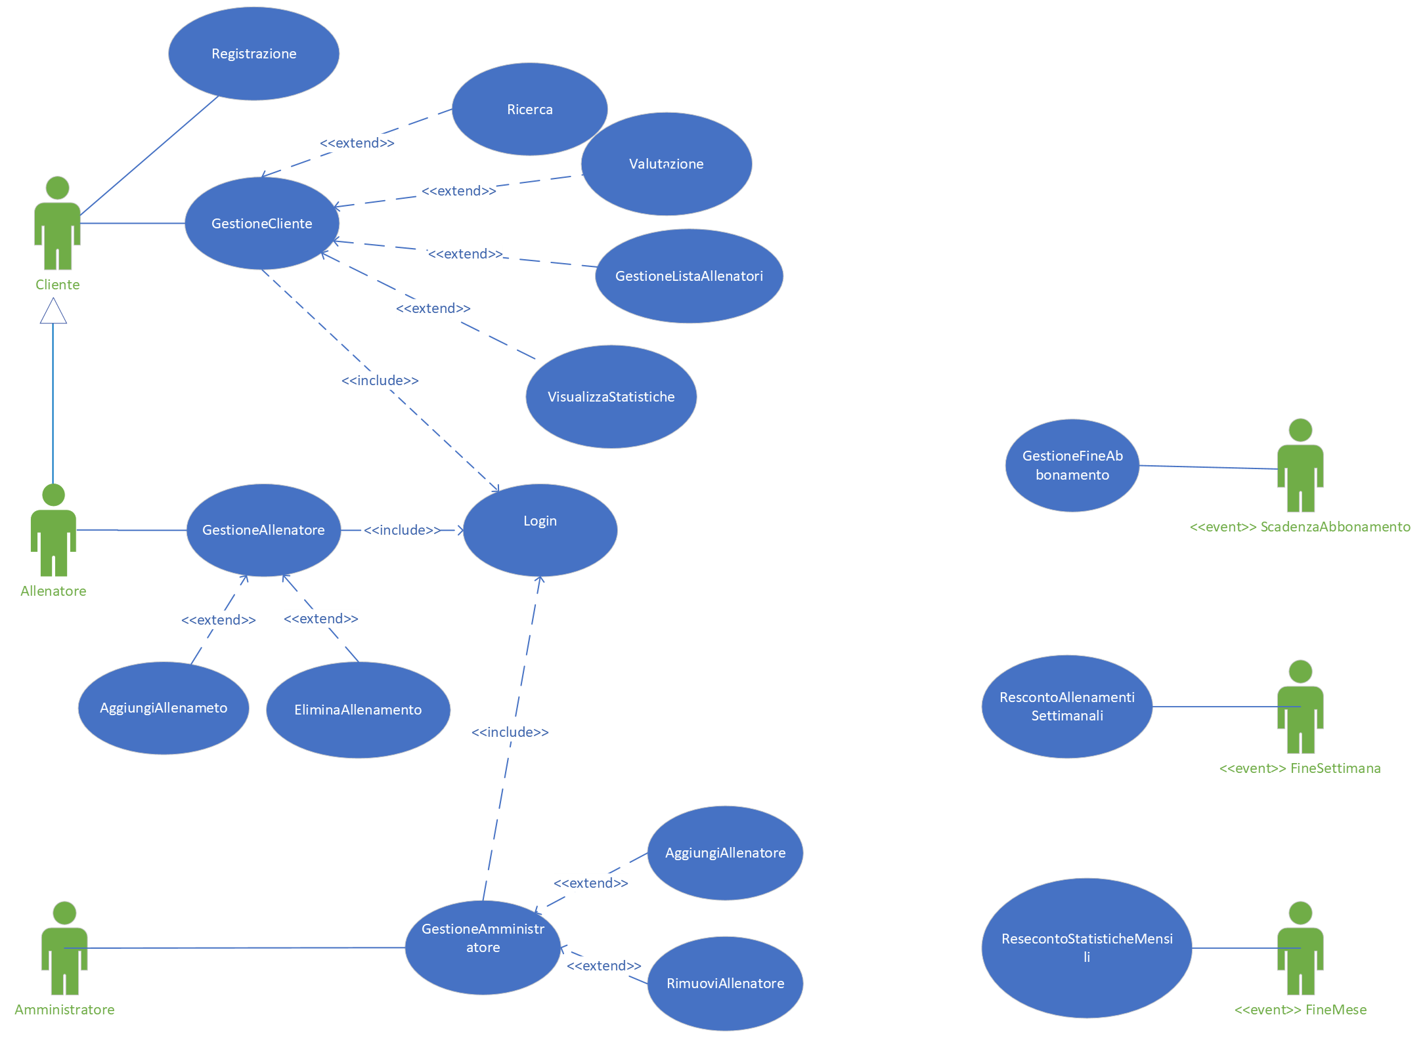

### Scenari

| Titolo | Registrazione |
| --- | --- |
| Descrizione | Permette ad un utente esterno di registrarsi all’applicazione |
| Attori | Cliente |
| Relazioni |  |
| Precondizioni | L’utente non deve essere registrato nell’applicazione |
| Postcondizioni | L’utente possiede username e password per accedere all’applicazione |
| Scenario principale | 1. L’utente entra nella pagina per la registrazione di un nuovo Cliente 2. Il sistema presenta all’utente il modulo per la registrazione 3. L’utente inserisce nome, cognome, username, password ed email per l’account di PayPal 4. L’Utente deve confermare la conclusione della registrazione 5. L’applicazione controlla se l’username è univoco e in caso positivo salva i dati inseriti dall’Utente 6. Il sistema mostra la schermata per il login |
| Scenari alternativi | A) Username già presente nel sistema  6. Se lo username è già associato ad un altro Cliente deve essere visualizzata di nuovo la schermata di registrazione insieme ad un messaggio di errore, ripartendo dal punto 1 |
| Requisiti non funzionali | R1NF, R8NF |
| Punti aperti |  |

| Titolo | Login |
| --- | --- |
| Descrizione | Permette di accedere al sistema |
| Attori | Cliente, Allenatore, Amministratore |
| Relazioni | GestioneCliente, GestioneAllenatore, GestioneAmministratore |
| Precondizioni | L’attore deve essere registrato nel sistema |
| Postcondizioni |  |
| Scenario principale | 1. Il sistema mostra la pagina per il login, in cui inserire le credenziali di accesso 2. L’attore inserisce le proprie credenziali 3. Il sistema verifica le credenziali e mostra la pagina associata al tipo di attore |
| Scenari alternativi | A) Credenziali non riconosciute  2. Il sistema notifica l’Attore con un messaggio di errore  3. Il sistema mostra all’Attore la pagina per il login |
| Requisiti non funzionali | R8NF |
| Punti aperti |  |

| Titolo | GestioneAmministratore |
| --- | --- |
| Descrizione | Permette la gestione di tutte le funzionalità disponibili all’Amministratore |
| Attori | Amministratore |
| Relazioni | Login |
| Precondizioni | Deve essere in possesso delle credenziali necessarie per poter accedere come amministratore |
| Postcondizioni |  |
| Scenario principale | 1. Login 2. Il sistema mostra una pagina in cui mostra le funzionalità disponibili all’Amministratore |
| Scenari alternativi |  |
| Requisiti non funzionali | R11NF |
| Punti aperti |  |

|  |  |
| --- | --- |
| Titolo | AggiungiAllenatore |
| Descrizione | Permette all’amministratore di aggiungere un nuovo allenatore |
| Attori | Amministratore |
| Relazioni | GestioneAmministratore |
| Precondizioni | L’amministratore deve essere in possesso delle proprie credenziali e deve essere in possesso dei dati per la creazione del nuovo account |
| PostCondizioni | L’account viene creato e l’allenatore entra in possesso di username e password per accedere all’applicazione |
| Scenario principale | 1. Il sistema mostra una pagina contente un modulo per la registrazione del nuovo account 2. L’amministratore inserisce il nome, cognome, username e password dell’allenatore e la categoria di appartenenza 3. L’amministratore conferma l’operazione 4. Il sistema controlla se l’username inserito è univoco e in caso affermativo salva i dati inseriti 5. Il sistema mostra la schermata di GestioneAmministratore |
| Scenari alternativi | A) L'Amministratore cerca di creare un account Allenatore con un username già esistente nel sistema  4. Viene mostrato un messaggio di errore  5. Il sistema mostra nuovamente il modulo per la registrazione e si riparte con il punto 2  B) L’Amministratore non conferma l’operazione  3. Viene mostrato un messaggio di errore  4. Il sistema mostra la schermata di GestioneAmministratore |
| Requisiti non funzionali | R1NF, R8NF, R11NF |
| Punti aperti |  |

|  |  |
| --- | --- |
| Titolo | RimuoviAllenatore |
| Descrizione | Permette all’amministratore di rimuovere un allenatore |
| Attori | Amministratore |
| Relazioni | GestioneAmministratore |
| Precondizioni | L’amministratore deve essere in possesso delle proprie credenziali e l’account da eliminare deve essere stato precedentemente creato |
| PostCondizioni | L’account dell’allenatore viene eliminato e l’allenatore non potrà più accedere all’applicazione |
| Scenario principale | 1. Il sistema mostra una pagina contenente la lista degli account degli allenatori 2. L’amministratore sceglie l’account che deve essere eliminato 3. L’amministratore conferma l’operazione 4. Il sistema mostra la schermata di GestioneAmministratore |
| Scenari alternativi | A) L’Amministratore non conferma l’operazione  3. Viene mostrato un messaggio di errore  4. Il sistema mostra la schermata di GestioneAmministratore |
| Requisiti non funzionali | R11NF |
| Punti aperti |  |

|  |  |
| --- | --- |
| Titolo | GestioneFineAbbonamento |
| Descrizione | Definisce la scadenza dell’abbonamento del Cliente |
| Attori | ScadenzaAbbonamento <<event>> |
| Relazioni |  |
| Precondizioni | Il Cliente deve essere abbonato |
| Postcondizioni | In base alla scelta del Cliente l’abbonamento viene rinnovato oppure no |
| Scenario principale | 1. Il Cliente ha la possibilità di rinnovare o meno all’abbonamento 2. A seconda della scelta visualizza la schermata per il rinnovo dell’abbonamento o la home del Cliente |
| Scenari alternativi |  |
| Requisiti non funzionali | R8NF, R11NF |
| Punti aperti |  |

|  |  |
| --- | --- |
| Titolo | ResocontoAllenamentiSettimanali |
| Descrizione | Il sistema fornisce al Cliente le sue informazioni sugli allenamenti svolti durante la settimana |
| Attori | FineSettimana <<event>> |
| Relazioni |  |
| Precondizioni |  |
| Postcondizioni | Vengono aggiornate le statistiche del Cliente |
| Scenario principale | 1. Si verifica l’evento FineSettimana 2. Il sistema recupera le informazioni per creare il report settimanale 3. Viene generato il report |
| Scenari alternativi |  |
| Requisiti non funzionali | R12NF, R13NF |
| Punti aperti |  |

|  |  |
| --- | --- |
| Titolo | ResocontoStatisticheMensili |
| Descrizione | Il sistema mostra all’Allenatore le sue informazioni sul mese trascorso |
| Attori | FineMese <<event>> |
| Relazioni |  |
| Precondizioni |  |
| Postcondizioni | Vengono aggiornate le statistiche dell’Allenatore |
| Scenario principale | 1. Si verifica l’evento FineMese 2. Il sistema recupera le informazioni per creare il report settimanale 3. Viene generato il report |
| Scenari alternativi |  |
| Requisiti non funzionali | R12NF, R13NF |
| Punti aperti |  |

|  |  |
| --- | --- |
| Titolo | GestioneAllenatore |
| Descrizione | Gestione di tutte le funzionalità per la gestione dei suoi video |
| Attori | Allenatore |
| Relazioni | Login |
| Precondizioni | L’Allenatore deve essere in possesso delle proprie credenziali di accesso |
| Postcondizioni |  |
| Scenario principale | 1. Login 2. Il sistema mostra una pagina in cui mostra le funzionalità disponibili all’Allenatore per la gestione dei suoi video |
| Scenari alternativi |  |
| Requisiti non funzionali | R11NF |
| Punti aperti |  |

|  |  |
| --- | --- |
| Titolo | AggiungiAllenamento |
| Descrizione | Permette all’Allenatore di caricare un nuovo allenamento |
| Attori | Allenatore |
| Relazioni | GestioneAllenatore |
| Precondizioni | L’Allenatore deve essere in possesso delle proprie credenziali di accesso |
| Postcondizioni | Viene aggiunto un nuovo elemento |
| Scenario principale | 1. Il sistema mostra una pagina contenente i campi per il caricamento dell’allenamento: titolo, categoria, calorie, durata e il file del video 2. L’Allenatore conferma l’operazione di aggiunta dell’allenamento 3. Il sistema memorizza le informazioni associate all’allenamento 4. Il sistema mostra la schermata GestioneAllenatore relativa all’Allenatore |
| Scenari alternativi | A) L’allenatore non conferma l’operazione  2. Il sistema annulla l’operazione  3. Il sistema mostra la schermata GestioneAllenatore relativa all’Allenatore |
| Requisiti non funzionali | R3NF, R9NF, R11NF |
| Punti aperti |  |

|  |  |
| --- | --- |
| Titolo | EliminaAllenamento |
| Descrizione | Permette all’Allenatore di eliminare un suo allenamento |
| Attori | Allenatore |
| Relazioni | GestioneAllenatore |
| Precondizioni | L’Allenatore deve essere in possesso delle proprie credenziali di accesso e il video che vuole eliminare deve essere già stato caricato |
| Postcondizioni | Il video viene eliminato dal sistema e non sarà più visibile |
| Scenario principale | 1. Il sistema mostra una pagina per selezionare il video da eliminare 2. L’Allenatore sceglie il video che deve essere eliminato 3. L’Allenatore conferma l’operazione 4. Il sistema rende effettiva l’eliminazione 5. Il sistema mostra la schermata GestioneAllenatore relativa all’Allenatore |
| Scenari alternativi | A) L’allenatore non conferma l’operazione  3. Il sistema annulla l’operazione  4. Il sistema mostra la schermata GestioneAllenatore relativa all’Allenatore |
| Requisiti non funzionali | R10NF, R11FN |
| Punti aperti |  |

|  |  |
| --- | --- |
| Titolo | GestioneCliente |
| Descrizione | Permette la gestione di tutte le funzionalità disponibili al cliente |
| Attori | Cliente |
| Relazioni | Login |
| Precondizioni | L’utente deve essere in possesso delle credenziali |
| Postcondizioni |  |
| Scenario principale | 1. Login 2. Il sistema mostra una pagina in cui mostra le funzionalità disponibili al cliente |
| Scenari alternativi |  |
| Requisiti non funzionali | R11NF, R7NF |
| Punti aperti |  |

|  |  |
| --- | --- |
| Titolo | Ricerca |
| Descrizione | Permette all’utente di cercare i video in base alla categoria, al nome dell’allenatore, al titolo o in base a tutti i parametri |
| Attori | Cliente |
| Relazioni | GestioneCliente |
| Precondizioni | Il Cliente deve essere in possesso delle credenziali |
| Postcondizioni | Viene mostrato al Cliente il risultato della ricerca |
| Scenario principale | 1. Il Cliente effettua una ricerca 2. Il Cliente ottiene una lista con tutti gli allenamenti trovati con la ricerca effettuata |
| Scenari alternativi | A) La ricerca non produce risultati  2. Viene mostrato un messaggio che comunica l’assenza di risultati trovati |
| Requisiti non funzionali | R2NF, R11NF, R7NF |
| Punti aperti |  |

|  |  |
| --- | --- |
| Titolo | Valutazione |
| Descrizione | Permette al Cliente di valutare un Allenatore che segue |
| Attori | Cliente |
| Relazioni | GestioneCliente |
| Precondizioni | Il cliente deve essere in possesso delle credenziali e deve seguire l’Allenatore che vuole valutare |
| Postcondizioni | In caso di successo l’Allenatore viene valutato e viene aggiornata la sua valutazione |
| Scenario principale | 1. Il Cliente sceglie l’Allenatore da valutare 2. Il Cliente effettua una valutazione da 1 a 5 manubri 3. Il Cliente conferma l’operazione 4. Il sistema aggiorna la valutazione dell’Allenatore 5. Il sistema mostra la pagina di gestioneCliente |
| Scenari alternativi | A) Il Cliente non conferma l’operazione  4. Il sistema annulla l’operazione  5. Il sistema mostra la pagina di gestioneCliente |
| Requisiti non funzionali | R11NF, R14NF, R7NF |
| Punti aperti |  |

|  |  |
| --- | --- |
| Titolo | GestioneListaAllenatori |
| Descrizione | Permette al Cliente di visualizzare la lista degli allenatori seguiti |
| Attori | Cliente |
| Relazioni | GestioneCliente |
| Precondizioni | Il Cliente deve essere in possesso delle credenziali |
| Postcondizioni | Viene mostrata la lista degli allenatori |
| Scenario principale | 1. Il sistema mostra una pagina con la lista degli allenatori |
| Scenari alternativi |  |
| Requisiti non funzionali | R11NF, R7NF |
| Punti aperti |  |

|  |  |
| --- | --- |
| Titolo | VisualizzaStatistiche |
| Descrizione | Permette al Cliente di visualizzare le sue statistiche sugli allenamenti |
| Attori | Cliente |
| Relazioni | GestioneCliente |
| Precondizioni | Il Cliente deve essere in possesso delle sue credenziali |
| Postcondizioni | Vengono mostrati in output le statistiche sugli allenamenti del Cliente |
| Scenario principale | 1. Il Cliente può scegliere se vedere le statistiche complessive o di una precisa settimana 2. Il sistema mostra a video le statistiche del Cliente |
| Scenari alternativi |  |
| Requisiti non funzionali | R11NF, R13NF, R7NF |
| Punti aperti |  |

## Analisi del rischio

### Tabella Valutazione dei beni

|  |  |  |
| --- | --- | --- |
| **Bene** | **Valore** | **Esposizione** |
| Sistema Informativo | Alto. Supporta tutta la gestione della piattaforma | Alta. Perdita finanziaria e di immagine dell’azienda e costo per il ripristino del backup dei dati |
| Informazioni relativi ai clienti | Alto. Nome, cognome e credenziali dei clienti | Media. Perdita di immagine dell’azienda e costo per il ripristino del backup dei dati |
| Informazioni relativi agli allenatori | Alto. Nome, cognome e credenziali degli allenatori | Alta. Perdita di immagine dell’azienda e rischio di diffusione di contenuti illeciti |
| Informazioni dell’amministratore | Alto. Credenziali dell’amministratore | Alta. Perdita di immagine e di gestione dell’applicazione |
| Database di video | Medio. | Media. Perdita di immagine e finanziaria |

### Tabella minacce e controlli

|  |  |  |  |
| --- | --- | --- | --- |
| **Minaccia** | **Probabilità** | **Controllo** | **Fattibilità** |
| Furto di identità Amministratore | Bassa: username e password non sono facili da identificare | Log degli accessi, accesso da macchine sicure | Basso costo |
| Furto di identità del cliente | Media | Log degli accessi | Medio costo |
| Furto di identità dell’Allenatore | Medio-Bassa. L’username e password scegli dall’amministratore | Log degli accessi | Basso costo |
| DoS | Media-bassa | Progettazione adeguata, controllo e limitazione degli accessi | Basso costo. |
| Intercettazione della comunicazione | Media-alta. Il sistema è client-server avvengono tantissime interazioni tra i diversi client e server | Cifratura delle comunicazioni | Il costo dipende dal tipo di cifratura scelto. Se simmetrica è basso, se asimmetrica più alto dovuto alla necessità di rilascio di coppie di chiavi da un ente di certificazione |

### Analisi tecnologica della sicurezza

|  |  |
| --- | --- |
| **Tecnologia** | **Vulnerabilità** |
| Autenticazione username/password | * Password banali * Utente rivela volontariamente password * Utente rivela password a seguito di un attacco di Ingegneria Sociale |
| Cifratura comunicazioni | Le vulnerabilità dipendono dal tipo di cifratura. Cifratura Simmetrica:   * Tempo di vita della chiave. Più informazioni vengono cifrate con la stessa chiave, più materiale è offerto per l’analisi del testo a un attaccante * Lunghezza della chiave * Memorizzazione della chiave   Cifratura Asimmetrica:   * Memorizzazione chiave privata |
| Architettura Client/Server | * DoS * Man in the Middle * Intercettazioni delle comunicazioni |

### Security Use Case & Misuse Case

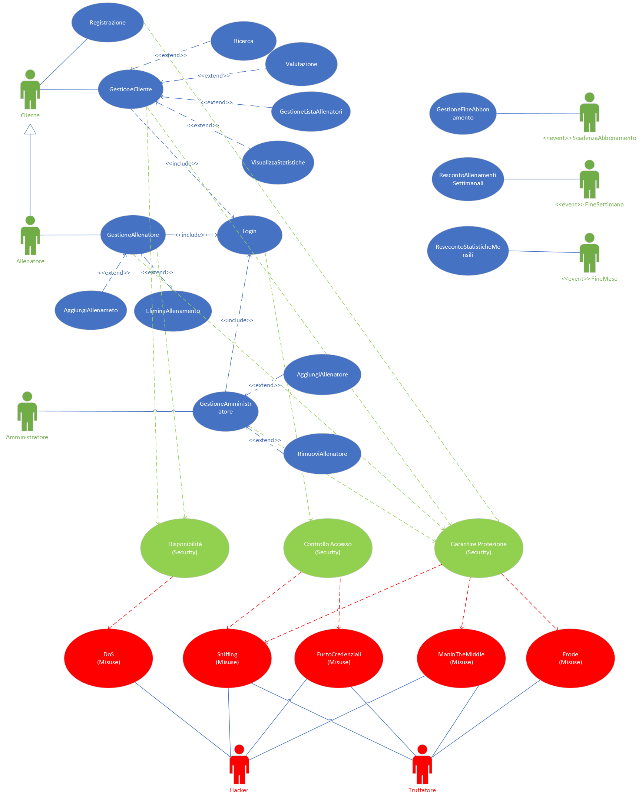

|  |  |  |
| --- | --- | --- |
| Titolo | Disponibilità | |
| Descrizione | Il Sistema deve essere sempre disponibile in tutte le sue funzionalità | |
| Misure case | Dos | |
| Relazioni | GestioneAllenatore, GestioneCliente | |
| Precondizioni | L’attaccante dispone dei mezzi necessari per effettuare l’attacco | |
| Postcondizioni | Il sistema attua le misure per difendersi dalla minaccia | |
| Scenario principale | *Sistema* | *Attaccante* |
| Il Sistema ha i meccanismi di protezione attivi |  |
|  | Il malintenzionato mette in azione l’attacco |
| Il Sistema notifica il tentativo di DoS mentre cerca di ridurre l’efficacia dell’attacco |  |
|  | L’attacco non ha successo |
| Scenario di un attacco avvenuto con successo | *Sistema* | *Attaccante* |
| Il Sistema ha i meccanismi di protezione attivi |  |
|  | Il malintenzionato mette in azione l’attacco |
|  | Il Sistema notifica il tentativo di DoS mentre cerca di ridurre l’efficacia dell’attacco |  |
|  |  | Il Sistema non riesce a contenere l’attacco e va fuori uso |
|  | L’amministratore vede che il sistema è fuori uso e tenta il ripristino locale |  |

|  |  |  |
| --- | --- | --- |
| Titolo | Controllo accesso | |
| Descrizione | Gli accessi al sistema devono essere controllati | |
| Misure case | Sniffing, FurtoCredenziali | |
| Relazioni |  | |
| Precondizioni | L’attaccante ha i mezzi per scoprire almeno lo username dei Clienti, degli Allenatori o dell’Amministratore | |
| Postcondizioni | Il sistema impedisce momentaneamente l’accesso e notifica un tentativo di accesso non autorizzato | |
| Scenario principale | *Sistema* | *Attaccante* |
|  | Dopo aver individuato degli username tenta di accedere al sistema inserendo password tramite un attacco con dizionario |
| Controlla che le credenziali immesse siano corrette, se non lo sono, dopo un certo numero di tentativi, blocca l’accesso |  |
| Scenario di un attacco avvenuto con successo | *Sistema* | *Attaccante* |
|  | Attacco con dizionario riuscito |
| Il Sistema controlla le credenziali immesse e consente l’accesso al sistema |  |
|  | Naviga tra le maschere del sistema e cerca di carpire più informazioni possibili |
| Il Sistema scrive nel log tutte le operazioni eseguite dall’utente |  |
| Il Sistema monitora periodicamente il log alla ricerca di pattern di accesso atipici e se rilevati notifica un accesso fraudolento |  |

|  |  |  |
| --- | --- | --- |
| Titolo | Garantire protezione | |
| Descrizione | Tutti i dati scambiati, tutti gli accessi al sistema devono essere protetti | |
| Misure case | Sniffing, ManInTheMiddle, Frode | |
| Relazioni |  | |
| Precondizioni | 1. L’attaccante ha i mezzi per intercettare i messaggi del sistema 2. L'attaccante ha i mezzi per modificare i messaggi 3. L'attaccante ha i mezzi per spedire il messaggio modificato al destinatario | |
| Postcondizioni | Il sistema notifica un tentativo di frode | |
| Scenario principale | *Sistema* | *Attaccante* |
| Monitora e protegge le transazioni economiche e salva i dati non sensibili nei log |  |
|  | Intercetta una transazione che sta avvenendo |
|  | Non riesce a decifrare i dati o a rimuovere i meccanismi di protezione |
|  | Genera una transazione fraudolenta e tenta di inviarla al destinatario |
| Si accorge che la transazione non è pertinente e segnala un tentativo di frode |  |
| Scenario di un attacco avvenuto con successo | *Sistema* | *Attaccante* |
| Monitora e protegge le transazioni economiche e salva i dati non sensibili nei log |  |
|  | Intercetta una transazione che sta avvenendo |
|  | Riesce a rimuovere i meccanismi di sicurezza |
|  | Modifica i dati, poi riapplica i meccanismi di sicurezza e ritrasmette in dati |
| Elabora i dati e procede con la transazione salvando i dati non sensibili nei log |  |
| Monitora  periodicamente i log alla ricerca di pattern atipici e se  rilevati notifica un accesso fraudolento |  |

### 

### Requisiti di protezione dei dati

Dall’analisi del rischio si possono evincere i seguenti ulteriori requisiti:

1. Creazione di un log per tenere traccia di:
2. Tutte le azioni che avvengono all’interno del sistema
3. Tutte i messaggi scambiati tra le parti del sistema (che vanno protette per evitare che un accesso fraudolento al sistema di log possa rivelare dati riservati)
4. Adottare dei meccanismi di analisi del log per:
5. Identificare degli accessi atipici
6. Proteggere i dati che sono memorizzati e trasmessi
7. Identificare eventuali incongruenze tra i messaggi inviati e ricevuti
8. Il sistema deve consentire il ripristino locale ad un evento da parte dell’amministratore di sistema, nel caso che l’attacco DoS funzioni.
9. Dopo un 3 tentavi di accesso ad un account con credenziali errate, il sistema deve sospendere temporaneamente l’account

### Requisiti di sistema aggiornati:

|  |  |  |
| --- | --- | --- |
| ID | Requisito | Tipo |
| R13F | Il sistema, tramite un log, deve memorizzare tutte le operazioni che vengono eseguite nel sistema | Funzionale |
| R14F | L’amministratore deve avere il controllo del log, per poter individuare eventuali azioni sospette | Funzionale |
| R15F | Il sistema può bloccare temporaneamente un account dopo 3 tentativi di accesso errati | Funzionale |
| R16F | L’amministratore è l’unico che può sbloccare un account che è stato precedentemente bloccate | Funzionale |
| R15NF | Il sistema deve essere strutturato in modo da permettere il ripristino dopo un attacco DoS con successo | Non funzionale |
| R16NF | L’amministratore è l’unico ad avere accesso al log | Non funzionale |
| R17NF | I dati persistenti devono essere protetti | Non funzionale |
| R18NF | Velocità nell’operazione di sblocco di un account | Non funzionale |
| R19NF | Il sistema deve garantire la disponibilità del servizio | Non funzionale |
| R20NF | Velocità di visualizzazione del Log | Non funzionale |
| R21NF | Velocità nell’operazione di blocco di un account | Non funzionale |

### 

### Glossario aggiornato:

|  |  |  |
| --- | --- | --- |
| Voce | Definizione | Sinonimi |
| Log | Registro dove vengono salvate tutte le operazioni eseguite nel sistema. È composto da una serie di voci | Registro |
| Voce di Log | È una riga del Log che indica una singola operazione | Record del Log |

### Casi d’uso aggiornati

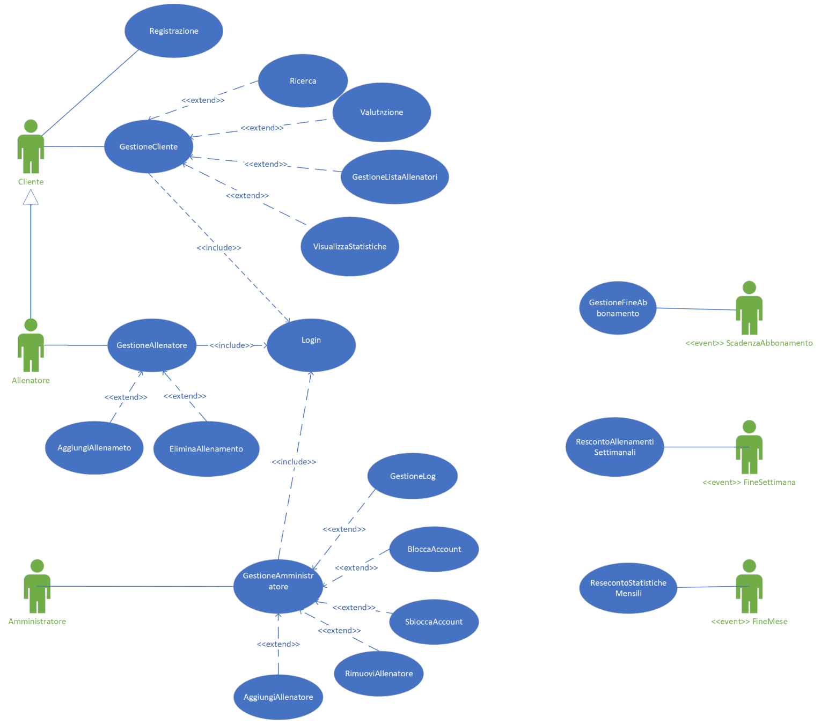

|  |  |
| --- | --- |
| Titolo | GestioneLog |
| Descrizione | Permette la gestione del Log del sistema |
| Attori | Amministratore |
| Relazioni | GestioneAmministratore |
| Precondizioni | L’Amministratore deve essere in possesso delle proprie credenziali |
| Postcondizioni |  |
| Scenario principale | 1. Il sistema mostra all’Amministratore il Log da visualizzare 2. L'Amministratore può tornare alla pagina principale |
| Scenari alternativi |  |
| Requisiti non funzionali | R11NF, R16NF, R20NF |
| Punti aperti |  |

|  |  |
| --- | --- |
| Titolo | BloccaAccount |
| Descrizione | Permette all’amministratore di bloccare gli utenti |
| Attori | Amministratore |
| Relazioni | GestioneAmministratore |
| Precondizioni | L’Amministratore deve essere in possesso delle proprie credenziali e l’utente deve essere sbloccato |
| Postcondizioni | Viene bloccato l’account dell’utente registrato |
| Scenario principale | 1. L’Amministratore inserisce in un apposito form l’username dell’Utente e la motivazione per la quale viene bloccato 2. L'Amministratore conferma l’operazione e l’account viene bloccato |
| Scenari alternativi | A) L’Amministratore non conferma l’operazione  2. Il sistema annulla l’operazione  3. Il sistema mostra la scherma di GestioneAmministratore |
| Requisiti non funzionali | R8NF, R11NF, R21NF |
| Punti aperti |  |

|  |  |
| --- | --- |
| Titolo | SbloccaAccount |
| Descrizione | Permette all’amministratore di sbloccare gli utenti |
| Attori | Amministratore |
| Relazioni | GestioneAmministratore |
| Precondizioni | L’Amministratore deve essere in possesso delle proprie credenziali e l'utente deve essere bloccato |
| Postcondizioni | Viene sbloccato l’account dell’utente registrato |
| Scenario principale | 1. L’utente spiega all’Amministratore il motivo per cui è stato bloccato 2. L’Amministratore può decidere se sbloccare o meno l’account 3. Se l’Amministratore decide di sbloccarlo inserisce i relativi dati in un apposito form 4. L'Amministratore conferma l’operazione e l’account viene sbloccato |
| Scenari alternativi | A) L’Amministratore non conferma l’operazione  2. Il sistema annulla l’operazione  3. Il sistema mostra la scherma di GestioneAmministratore |
| Requisiti non funzionali | R8NF, R11NF, R18NF |
| Punti aperti |  |

|  |  |
| --- | --- |
| Titolo | Login |
| Descrizione | Permette di accedere al sistema |
| Attori | Amministratore, Allenatore, Cliente |
| Relazioni | GestioneAmministratore, GestioneAllenatore, GestioneCliente |
| Precondizioni | L’attore deve essere registrato nel sistema |
| Postcondizioni | L’attore è autenticato nel sistema |
| Scenario principale | 1. Il sistema mostra la pagina per il login, in cui inserire le credenziali di accesso 2. L’attore inserisce le proprie credenziali 3. Il sistema verifica le credenziali e mostra la pagina associata al tipo di attore |
| Scenari alternativi | A) Credenziali non riconosciute:  2. Il sistema notifica l’Attore con un messaggio di errore  3. Il sistema mostra all’Attore la pagina per il login  B) Account bloccato:  2. Il sistema notifica l’Attore con un messaggio di errore  3. Il sistema presenta all’Attore una pagina con una area di testo per contattare l’Amministratore  C) Credenziali errate inserite troppe volte:  2. Il sistema notifica l’Attore con un messaggio di errore  3. Il sistema blocca l’account dell’Attore  4. Il sistema presenta all’Attore una pagina con una area di testo per contattare l’Amministratore |
| Requisiti non funzionali | R8NF, R11NF |
| Punti aperti |  |

# Analisi del problema

## Analisi documento dei requisiti

### Analisi delle funzionalità

#### Tabella funzionalità

|  |  |  |  |
| --- | --- | --- | --- |
| Funzionalità | Tipo | Grado Complessità | Requisiti Collegati |
| Registrazione | Memorizzazione dei dati, Interazione con l’esterno | Semplice | R3F, R1NF |
| Login | Gestione dei dati, Interazione con l’esterno | Semplice | R1F, R8NF, R11FN |
| GestioneAmministratore | Memorizzazione dei dati, Gestione dei dati, interazione con l’esterno | Complessa | R2F, R14F, R16F, R1NF, R8NF, R11NF, R12NF, R13NF |
| AggiungiAllenatore | Memorizzazione dei dati, Interazione con l’esterno | Semplice | R2F, R12F, R1NF, R8NF, R12NF |
| RimuoviAllenatore | Gestione dei dati, Interazione con l’esterno | Semplice | R2F |
| GestioneLog | Interazione con l’esterno, Gestione dei dati | Semplice | R14NF, R11NF, R16NF, R20NF |
| SbloccaAccount | Memorizzazione dei dati, Gestione dei dati, Interazione con l’utente | Semplice | R16F, R8NF, R11NF, R18NF |
| BloccaAccount | Memorizzazione dei dati, Gestione dei dati, Interazione con l’esterno | Semplice | R16F, R8NF, R11NF, R21NF |
| GestioneAllenatore | Memorizzazione dei dati, Gestione dei dati, Interazione con l’esterno | Complessa | R9F, R10F, R3NF, R9NF, R11NF |
| AggiungiAllenamento | Memorizzazione dei dati, Gestione dei dati, Interazione con l’esterno | Semplice | R9F, R10F, R3NF, R9NF, R11NF |
| EliminaAllenamento | Gestione dei dati, Interazione con l’esterno | Semplice | R10F, R10NF, R11FN |
| GestioneCliente | Gestione dei dati, Memorizzazione dei dati, Interazione con l’esterno | Complessa | R4F, R5F, R6F, R7F, R11NF |
| Ricerca | Gestione dei dati, Interazione con l’esterno | Semplice | R5F, R2NF, R11NF |
| IniziaASeguireAllenatore | Gestione dei dati, Memorizzazione dei dati, Interazione con l’esterno | Semplice | R6F, R11NF |
| VisualizzaAllenamento | Gestione dei dati, Interazione con l’esterno | Semplice | R3NF, R11NF |
| GestioneListaAllenatori | Gestione dei dati, Memorizzazione dei dati, Interazione con l’esterno | Semplice | R11NF |
| SmettiDiSeguireAllenatore | Gestione dei dati, Memorizzazione dei dati, Interazione con l’esterno | Semplice | R6F, R11NF |
| VisualizzaProfiloAllenatore | Gestione dei dati, Interazione con l’esterno | Semplice | R11NF |
| Valutazione | Gestione dei dati, Memorizzazione dei dati, Interazione con l’esterno | Semplice | R4F, R11NF, R14NF |
| VisualizzaStatistiche | Gestione dei dati, Interazione con l’esterno | Semplice | R7F, R11NF, R13NF |
| GestioneFineAbbonamento | Memorizzazione dei dati, Gestione dei dati, Interazione con l’esterno | Semplice | R8F, R8NF, R11NF |
| ResocontoAllenamentiSettimanali | Gestione dei dati, Interazione con l’esterno | Semplice | R7F, R12NF, R13NF |
| ResocontoStatisticheMensili | Gestione dei dati, Interazione con l’esterno | Semplice | R11F, R12NF, R13NF |

#### Registrazione: Tabella Informazioni/Flusso

|  |  |  |  |  |
| --- | --- | --- | --- | --- |
| Informazione | Tipo | Livello protezione/privacy | Input/Output | Vincoli |
| Username | Semplice | Alto | Input | Minimo 6 caratteri |
| Password | Semplice | Alto | Input | Minimo 8 caratteri |
| Nome | Semplice | Medio | Input |  |
| Cognome | Semplice | Medio | Input |  |
| E-mail dell’account PayPal | Semplice | Molto Alto | Input |  |
| Importo da pagare | Semplice | Basso | Output |  |

#### Login: Tabella Informazioni/Flusso

|  |  |  |  |  |
| --- | --- | --- | --- | --- |
| Informazione | Tipo | Livello protezione/privacy | Input/Output | Vincoli |
| Username | Semplice | Alta | Input | Minimo 6 caratteri |
| Password | Semplice | Molto Alta | Input | Minimo 6 caratteri |

#### GestioneAmministratore: Tabella Informazioni/Flusso

**AggiungiAllenatore**

|  |  |  |  |  |
| --- | --- | --- | --- | --- |
| Informazione | Tipo | Livello protezione/privacy | Input/Output | Vincoli |
| Username | Semplice | Alto | Input | Minimo 6 caratteri |
| Password | Semplice | Alto | Input | Minimo 8 caratteri |
| Nome | Semplice | Medio | Input |  |
| Cognome | Semplice | Medio | Input |  |
| Categoria | Semplice | Medio | Input |  |

**RimuoviAllenatore**

|  |  |  |  |  |
| --- | --- | --- | --- | --- |
| Informazione | Tipo | Livello protezione/privcy | Input/Output | Vincoli |
| Username | Semplice | Alta | Input | Minimo 6 caratteri |

**GestioneLog**

|  |  |  |  |  |
| --- | --- | --- | --- | --- |
| Informazione | Tipo | Livello protezione/privacy | Input/Output | Vincoli |
| Data | Semplice | Medio | Output | Massimo 10 caratteri |
| Ora | Semplice | Medio | Output | Massimo 5 caratteri |
| Username | Semplice | Alto | Output | Minimo 6 caratteri |
| OperazioneEseguita | Semplice | Medio | Output |  |

**SbloccaAccount**

|  |  |  |  |  |
| --- | --- | --- | --- | --- |
| Informazione | Tipo | Livello protezione/privacy | Input/Output | Vincoli |
| Motivazione | Semplice | Medio | Input |  |
| Username | Semplice | Alto | Input | Minimo 6 caratteri |

**BloccaAccount**

|  |  |  |  |  |
| --- | --- | --- | --- | --- |
| Informazione | Tipo | Livello protezione/privacy | Input/Output | Vincoli |
| Motivazione | Semplice | Medio | Input |  |
| Username | Semplice | Alto | Input | Minimo 6 caratteri |

#### GestioneCliente: Tabella Informazioni/Flusso

**Ricerca**

|  |  |  |  |  |
| --- | --- | --- | --- | --- |
| Informazione | Tipo | Livello protezione/privacy | Input/Output | Vincoli |
| Testo di ricerca | Semplice | Basso | Input |  |
| Tipologia | Semplice | Basso | Input | Può assumere uno dei seguenti valori: Categoria, Username allenatore, Titolo dell’allenamento, Tutti |
| Risultato della ricerca | Semplice | Basso | Output |  |

**IniziaASeguireAllenatore**

|  |  |  |  |  |
| --- | --- | --- | --- | --- |
| Informazione | Tipo | Livello protezione/privacy | Input/Output | Vincoli |
| Username Allenatore | Semplice | Basso | Input | Minimo 6 caratteri |

**VisualizzaAllenamento**

|  |  |  |  |  |
| --- | --- | --- | --- | --- |
| Informazione | Tipo | Livello protezione/privacy | Input/Output | Vincoli |
| File video | Semplice | Basso | Output | Deve essere file .mp4 o .mov o .avi o .wmv |
| Titolo | Semplice | Basso | Output |  |
| Categoria | Semplice | Basso | Output |  |
| Nome Allenatore | Semplice | Basso | Output |  |
| Durata | Semplice | Basso | Output | Esattamente 5 caratteri |
| Numero di calorie | Semplice | Basso | Output |  |
| Livello di difficoltà | Semplice | Basso | Output | Enumeratore: Principiante, Medio, Esperto |

**GestioneListaAllenatori**

|  |  |  |  |  |
| --- | --- | --- | --- | --- |
| Informazione | Tipo | Livello protezione/privacy | Input/Output | Vincoli |
| Lista degli Allenatori seguiti dal Cliente | Semplice | Basso | Output |  |

**SmettiDiSeguireAllenatore**

|  |  |  |  |  |
| --- | --- | --- | --- | --- |
| Informazione | Tipo | Livello protezione/privacy | Input/Output | Vincoli |
| Username Allenatore | Semplice | Basso | Input | Minimo 6 caratteri |

**VisualizzaProfiloAllenatore**

|  |  |  |  |  |
| --- | --- | --- | --- | --- |
| Informazione | Tipo | Livello protezione/privacy | Input/Output | Vincoli |
| Nome Allenatore | Semplice | Basso | Output |  |
| Categoria di appartenenza | Semplice | Basso | Output |  |
| Manubri | Semplice | Basso | Output | Da 0 a 5 manubri |
| Lista video caricati | Semplice | Medio | Output |  |

**Valutazione**

|  |  |  |  |  |
| --- | --- | --- | --- | --- |
| Informazione | Tipo | Livello protezione/privacy | Input/Output | Vincoli |
| Username Allenatore | Semplice | Basso | Input | Minimo 6 caratteri |
| Manubri | Semplice | Basso | Input | Da 0 a 5 manubri |

**VisualizzaStatistiche**

|  |  |  |  |  |
| --- | --- | --- | --- | --- |
| Informazione | Tipo | Livello protezione/privacy | Input/Output | Vincoli |
| Statistiche Cliente  Composto da:  Ore di allenamento  Calorie bruciate  Numeri di allenamenti completati | Composto  Semplice  Semplice  Semplice | Basso  Basso  Basso  Basso | Output  Output  Output  Output |  |
| Statistiche Allenatore  Composto da:  Valutazione media  Numero di nuovi iscritti | Composto  Semplice  Semplice | Basso  Basso  Basso | Output  Output  Output |  |

#### GestioneAllenatore: Tabella Informazioni/Flusso

**AggiungiAllenamento**

|  |  |  |  |  |
| --- | --- | --- | --- | --- |
| Informazione | Tipo | Livello protezione/privacy | Input/Output | Vincoli |
| Titolo | Semplice | Basso | Input |  |
| Categoria | Semplice | Basso | Input |  |
| Durata | Semplice | Basso | Input | Esattamente 5 caratteri |
| Numero di calorie | Semplice | Basso | Input |  |
| Livello di difficoltà | Semplice | Basso | Input | Enumeratore: Principiante, Medio, Esperto |
| File video | Semplice | Alto | Input | Deve essere file .mp4 o .mov o .avi o .wmv |

**RimuoviAllenamento**

|  |  |  |  |  |
| --- | --- | --- | --- | --- |
| Informazione | Tipo | Livello protezione/privacy | Input/Output | Vincoli |
| Titolo | Semplice | Basso | Input |  |

**ResocontoMensile: Tabella Informazioni/Flusso**

|  |  |  |  |  |
| --- | --- | --- | --- | --- |
| Informazione | Tipo | Livello protezione/privacy | Input/Output | Vincoli |
| Data inizio mese | Semplice | Basso | Input |  |
| Data fine mese | Semplice | Basso | Input |  |
| Resoconto  Composto da:  Valutazione media  Numero di nuovi iscritti | Composto  Semplice  Semplice | Basso  Basso  Basso | Output  Output  Output |  |

**ResocontoSettimanale: Tabella Informazioni/Flusso**

|  |  |  |  |  |
| --- | --- | --- | --- | --- |
| Informazione | Tipo | Livello protezione/privacy | Input/Output | Vincoli |
| Data inizio settimana | Semplice | Basso | Input |  |
| Data fine settimana | Semplice | Basso | Input |  |
| Resoconto composto da:  Numero di allenamenti eseguiti  Totale ore di allenamento  Totale calorie bruciate | Semplice  Semplice  Semplice | Basso  Basso  Basso  Basso | Output  Output  Output  Output |  |

**GestioneFineAbbonamento: Tabella Informazioni/Flusso**

|  |  |  |  |  |
| --- | --- | --- | --- | --- |
| Informazione | Tipo | Livello protezione/privacy | Input/Output | Vincoli |
| Username | Semplice | Alto | Input | Minimo 6 caratteri |
| Password | Semplice | Alto | Input | Minimo 8 caratteri |
| E-mail dell’account PayPal | Semplice | Molto Alto | Input |  |
| Importo da pagare | Semplice | Basso | Output |  |

### Analisi dei vincoli

#### Tabella vincoli

|  |  |  |  |
| --- | --- | --- | --- |
| Requisito | Categorie | Impatto | Funzionalità |
| Velocità di registrazione degli account | Tempo di risposta | Cercare di migliorare | AggiungiAllenatore  Registrazione |
| Velocità di ricerca degli allenamenti | Tempo di risposta | Cercare di migliorare | Ricerca |
| Velocità di caricamento video | Tempo di risposta | Cercare di migliorare | AggiungiAllenamento |
| Backup mensile dei dati | Sicurezza, tempo di risposta, usabilità | Peggiorano il tempo di risposta, migliorare la privacy e persistenza dei dati | GestioneCliente  GestioneAllenatore  GestioneAmministraatore |
| Gestione dei dati sensibili | Sicurezza | Migliorare la privacy e persistenza dei dati | GestioneCliente  GestioneAllenatore  GestioneAmministraatore |
| Semplicità navigazione all’interno dell’applicazione | Tempo di risposta e usabilità | Cercare di migliorare | GestioneCliente  GestioneAllenatore  GestioneAmministratore |

### Analisi delle interazioni

#### Tabella delle maschere

|  |  |  |
| --- | --- | --- |
| Maschera | Informazione | Funzionalità |
| View Registrazione | Nome, cognome, username, password, e-mail dell’account PayPal e importo da pagare | Registrazione |
| View Login | Username e password | GestioneCliente  GestioneAllenatore GestioneAmministratore |
| Home Gestione Amministratore | Possibilità di navigazione verso View Visualizzazione Log, View Gestione Ban, View Aggiungi Allenatore | GestioneAmministratore |
| View Visualizza Log | Data, ora, username e operazione eseguita | GestioneLog |
| View Gestione Ban | Username utente e motivazione | SbloccaAccount  BloccaAccount |
| View Aggiungi Allenatore | Nome, cognome, username e password | AggiungiAllenatore |
| View Rimuovi Allenatore | Username | RimuoviAllenatore |
| Home Gestione Cliente | Possibilità di navigazione verso View Ricerca, View Valutazione, View Visualizza Statistiche, View Gestione Lista Allenatore | GestioneCliente |
| View Ricerca | Categoria o nome dell’allenatore, possibilità di navigazione View verso Visualizza Allenamento | Ricerca |
| View Visualizza Allenamento | Video dell’allenamento e informazioni dell’allenamento: titolo, categoria, nome allenatore, durata, numero di calorie, livello di difficoltà | VisualizzaAllenamento |
| View Valutazione | Nome allenatore, numero di manubri | Valutazione |
| View Visualizza Statistiche | Ore di allenamento, numero di calorie bruciate, numero di allenamenti completati | VisualizzaStatistiche |
| View Gestione Lista Allenatore | Nome allenatore, Username, Categoria, Valutazione per ognuno degli allenatori seguiti | GestioneListaAllenatore |
| View Visualizza Profilo Allenatore | Nome dell’allenatore, categoria di appartenenza, manubri, lista video caricati e campo per seguire e smettere di seguire l’allenatore, possibilità di navigazione verso View Valutazione, View Visualizza Allenamento | VisualizzaProfiloAllenatore, IniziaASeguireAllenatore, SmettiDiSeguireAllenatore |
| Home Gestione Allenatore | Possibilità di navigazione verso View Aggiungi Allenamento, View Rimuovi Allenamento View Visualizza Statistiche Allenatore e Home Gestione Cliente | GestioneAllenatore |
| View Aggiungi Allenamento | Titolo, categoria, durata, numero di calorie, livello di difficoltà, file video | AggiungiAllenamento |
| View Rimuovi Allenamento | Titolo dell’allenamento | RimuoviAllenamento |
| View Visualizza Statistiche Allenatore | Valutazione media e numero di nuovi iscritti | VisualizzaStatistiche |
| View Gestione Fine Abbonamento | Username, password, e-mail dell’account PayPal e importo da pagare | GestioneFineAbbonamento |

### Tabella sistemi esterni

|  |  |  |  |
| --- | --- | --- | --- |
| Sistema | Descrizione | Protocollo di Interazione | Livello di sicurezza |
| PayPal | Servizio che permette di pagare, inviare e ricevere denaro e accettare pagamenti | PayPal offre delle funzionalità con le quali è possibile effettuare delle transazioni con diversi tipi di carte | Il livello di sicurezza è molto alto poiché si gestiscono spostamenti di denaro |

## 

## Analisi ruoli e responsabilità

### Tabella Ruoli

|  |  |  |  |  |
| --- | --- | --- | --- | --- |
| Ruolo | Responsabilità | Maschere | Riservatezza | Numerosità |
| Utente | Può decidere di registrarsi all’applicazione | View Registrazione | È richiesto un alto grado di riservatezza | Il numero massimo di utenti è limitato dalle risorse del sistema |
| Cliente | Può cercare e vedere video, seguire e smettere di seguire gli allenatori, valutare gli allenatori che segue, e visualizzare le sue statistiche | Home Gestione Cliente, View Login, View Ricerca, View Valutazione, View Visualizza Statistiche, View Visualizza Profilo Allenatore | È richiesto un medio grado di riservatezza | Il numero massimo di clienti è limitato dalle risorse del sistema |
| Allenatore | Può effettuare le stesse cose del Cliente e in più gestisce i suoi video e visualizza le sue statistiche da allenatore | Home Gestione Cliente, View Login, View Ricerca, View Valutazione, View Visualizza Profilo Allenatore,  View Visualizza Statistiche, Home Gestione Allenatore, View Aggiungi Allenamento, View Elimina Allenamento, View Visualizza Statistiche Allenatore | È richiesto un alto grado di riservatezza | Il numero di allenatori è scelto dall’amministratore, e comunque è limitato dalle risorse del sistema |
| Amministratore | Può gestire gli account degli allenatori, visualizzare il log | View Login, Home Gestione Amministratore, View Visualizza Log, View Gestione Ban, View Aggiungi Allenatore, View Elimina Allenatore | È richiesto un alto grado di riservatezza | Un’unica persona |

**Utente: Tabella Ruolo-Informazioni**

|  |  |
| --- | --- |
| Informazione | Tipo Accesso |
| Nome Utente | Scrittura/Lettura |
| Cognome Utente | Scrittura/Lettura |
| Username Utente | Scrittura |
| Password Utente | Scrittura |
| E-mail account PayPal | Scrittura |
| Importo da pagare | Lettura |

**Cliente: Tabella Ruolo-Informazioni**

|  |  |
| --- | --- |
| Informazione | Tipo Accesso |
| Nome Cliente | Lettura |
| Cognome Cliente | Lettura |
| Username Cliente | Scrittura |
| Password Cliente | Scrittura |
| E-mail account PayPal | Scrittura |
| Importo da pagare | Lettura |
| Nome Allenatore | Scrittura/Lettura |
| Allenamento | Lettura |
| Categoria | Scrittura/Lettura |
| Manubri | Scrittura/Lettura |
| Valutazione | Scrittura/Lettura |
| Statistiche | Lettura |
| Messaggio di sblocco | Scrittura |
| Motivazione del blocco dell’account | Lettura |

**Allenatore: Tabella Ruolo-Informazioni**

|  |  |
| --- | --- |
| Informazione | Tipo Accesso |
| Nome Allenatore | Lettura |
| Cognome Allenatore | Lettura |
| Username Allenatore | Scrittura |
| Password Allenatore | Scrittura |
| Nome Allenatore cercato | Scrittura/Lettura |
| Allenamento | Scrittura/Lettura |
| Categoria | Scrittura/Lettura |
| Manubri | Scrittura/Lettura |
| Valutazione | Scrittura/Lettura |
| Statistiche | Lettura |
| Messaggio di sblocco | Scrittura |
| Motivazione del blocco dell’account | Lettura |

**Amministratore: Tabella Ruolo-Informazioni**

|  |  |
| --- | --- |
| Informazione | Tipo Accesso |
| Username Cliente | Lettura |
| Password Cliente | Lettura |
| Nome Allenatore | Lettura/Scrittura |
| Cognome Allenatore | Lettura/Scrittura |
| Username Allenatore | Lettura/Scrittura |
| Password Allenatore | Scrittura |
| Messaggio di sblocco | Lettura |
| Motivazione del blocco | Scrittura |
| Username Amministratore | Scrittura |
| Password Amministratore | Scrittura |
| Log | Lettura |

## Scomposizione del problema

|  |  |
| --- | --- |
| Funzionalità | Scomposizione |
| GestioneAmministratore | VisualizzaLog, BloccaAccount, SbloccaAccount, AggiungiAllenatore, EliminaAllenatore |
| GestioneCliente | Ricerca, VisualizzaStatistiche, Valutazione, GestioneListaAllenatore |
| GestioneAllenatore | AggiungiAllenamento, EliminaAllenamento |

**Tabella Sotto-Funzionalità: GestioneAmministratore**

|  |  |  |  |
| --- | --- | --- | --- |
| Sotto-Funzionalità | Sotto-Funzionalità | Legame | Informazioni |
| EliminaAllenatore | AggiungiAllenatore | Non si può rimuovere l’account di un Allenatore se non è stato aggiunto in precedenza | Nome, cognome, username e password dell’Allenatore |
| SbloccaAccount | BloccaAccount | Non si può sbloccare un Account se non è stato bloccato in precedenza | Username dell’account, messaggio di sblocco e motivazione del blocco |

**Tabella Sotto-Funzionalità: GestioneCliente**

La funzionalità GestioneCliente è una funzionalità complessa, tuttavia non verrà scomposta in sotto-funzionalità in quanto quest'ultime non sono legate tra di loro da alcuna dipendenza logica.

**Tabella Sotto-Funzionalità: GestioneAllenatore**

|  |  |  |  |
| --- | --- | --- | --- |
| Sotto-Funzionalità | Sotto-Funzionalità | Legame | Informazioni |
| EliminaAllenamento | AggiungiAllenamento | Non si può rimuovere un video se non è stato caricato in precedenza | Titolo, durata, numero di calorie, categoria e livello di difficoltà dell’allenamento |

## Modello del Dominio

Di seguito è riportato il diagramma delle classi che rappresenta la parte del modello di dominio relativa alla gestione degli account, infatti vengono riportati: Amministratore, Cliente e Allenatore. Inoltre, si può notare la separazione tra UserBloccato e UserAttivo e tra ClienteConAbbonamento e ClienteSenzaAbbonamento.

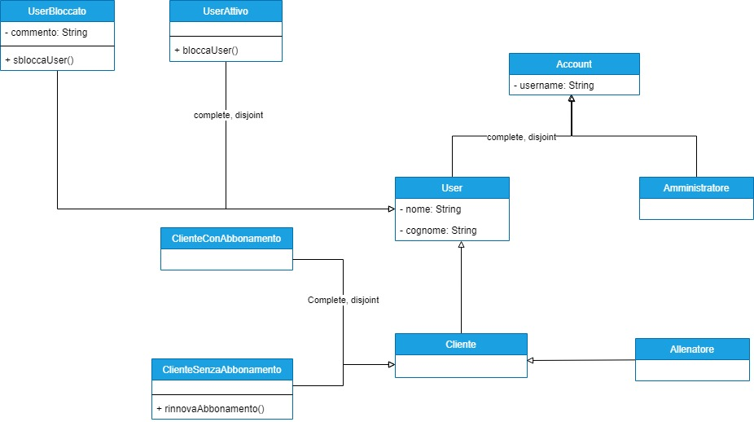

Di seguito viene riportato il diagramma delle classi del dominio relativo alla possibilità di un Cliente di valutare un Allenatore.

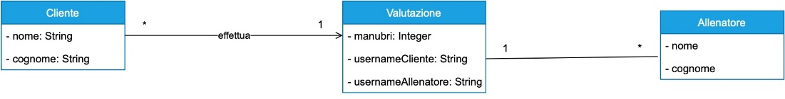

Di seguito viene riportato il diagramma delle classi del dominio relativo alla gestione degli allenamenti. In particolare, si mostra la relazione degli allenatori o dei clienti con gli allenamenti.

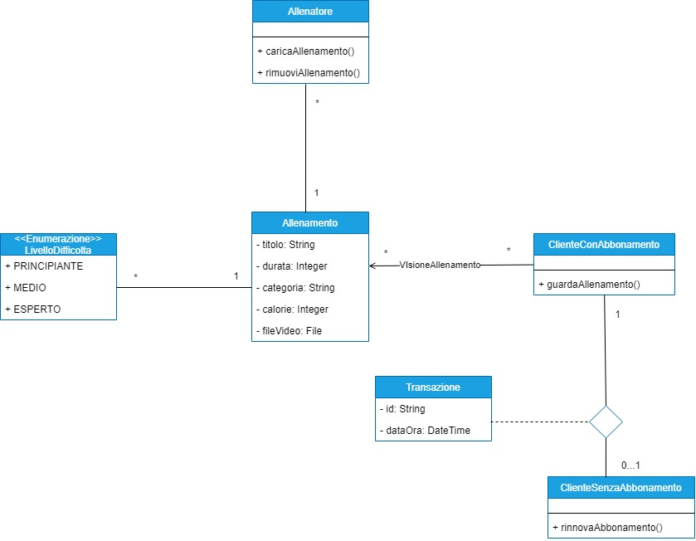

Il seguente diagramma delle classi rappresenta la parte di modello del dominio relativo alla gestione dei Log.

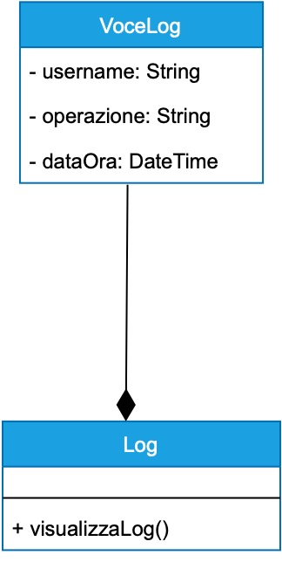

## Architettura Logica

### Struttura

**Diagramma dei Package**

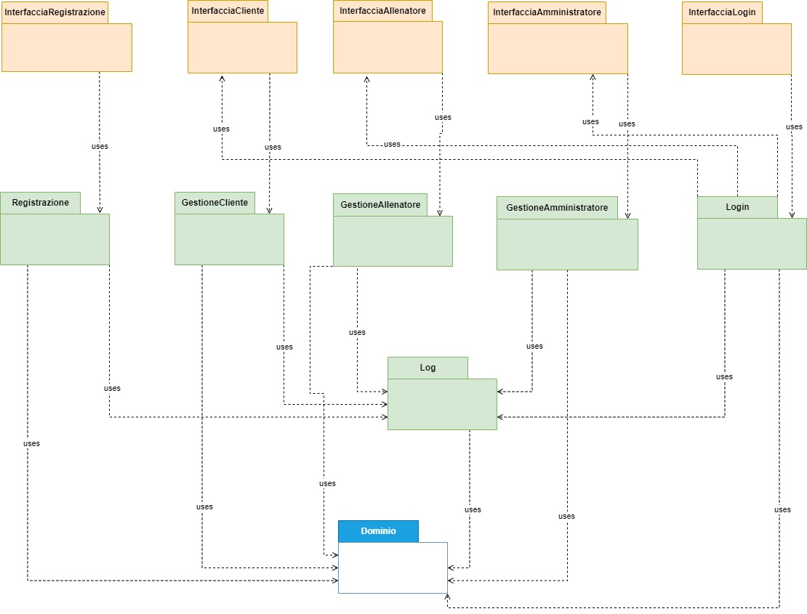

**Diagramma delle Classi: Dominio**

Non viene riportato il diagramma delle classi associato al package Dominio in quanto è il modello del dominio creato nella fase precedente.

**Diagramma delle classi: Registazione**

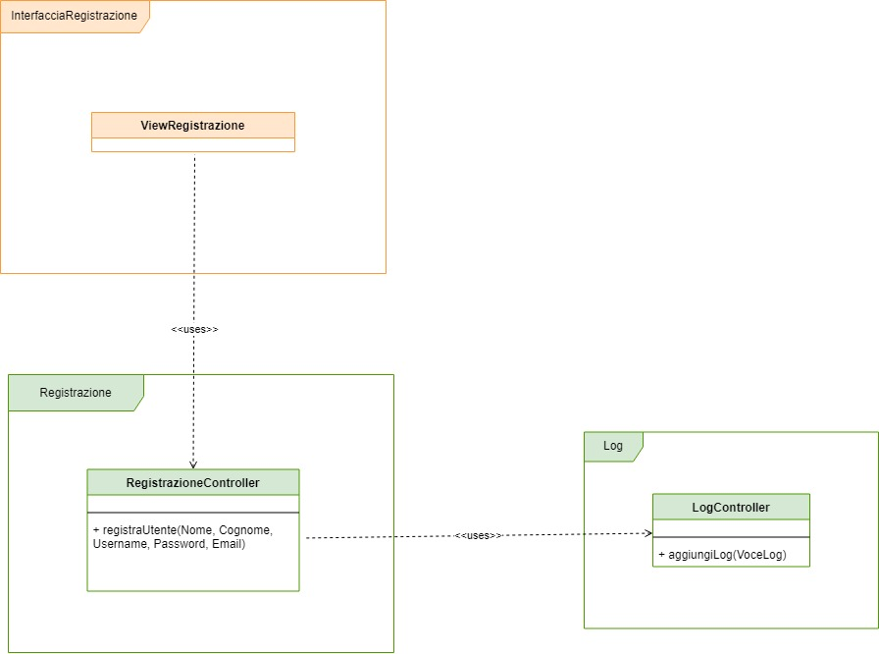

**Diagramma delle classi: Login**

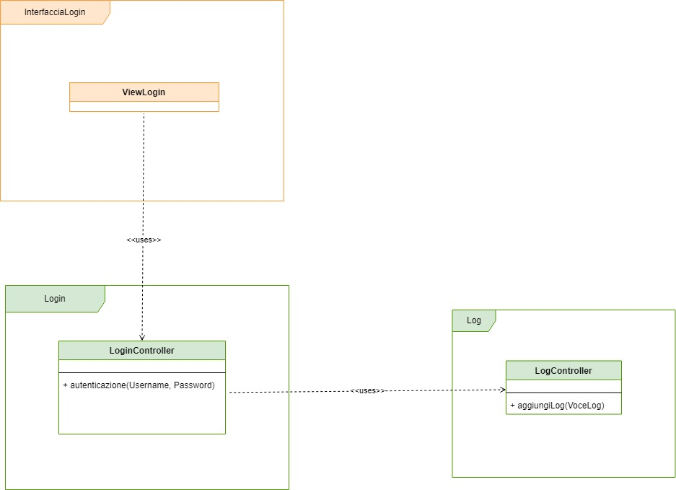

**Diagramma delle classi: Amministratore**

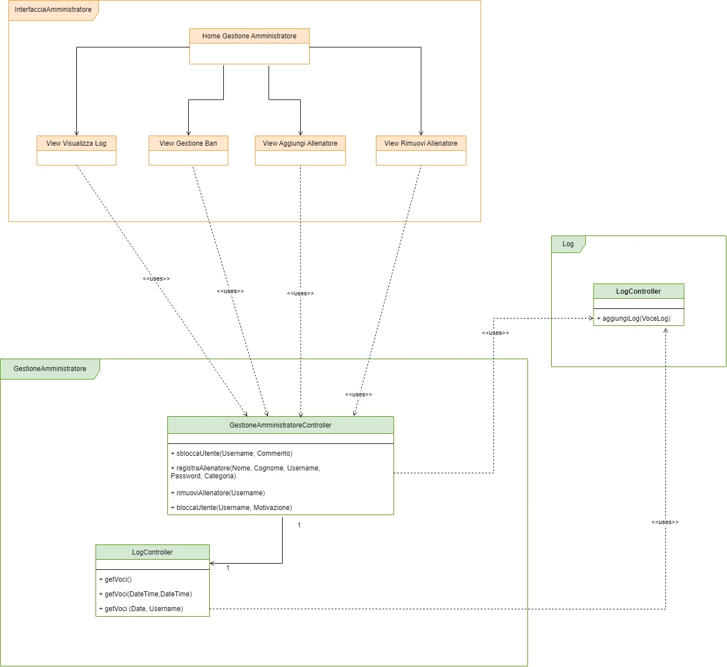

**Diagramma delle classi: Cliente e Allenatore**

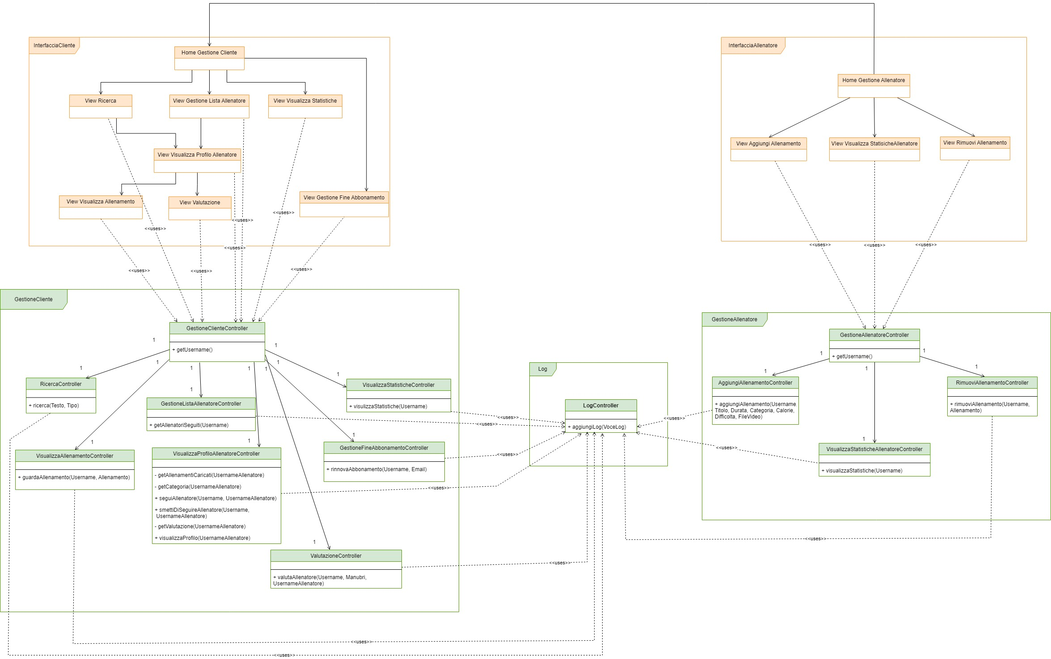

### Interazione

**Diagramma di sequenza: Registrazione Cliente**

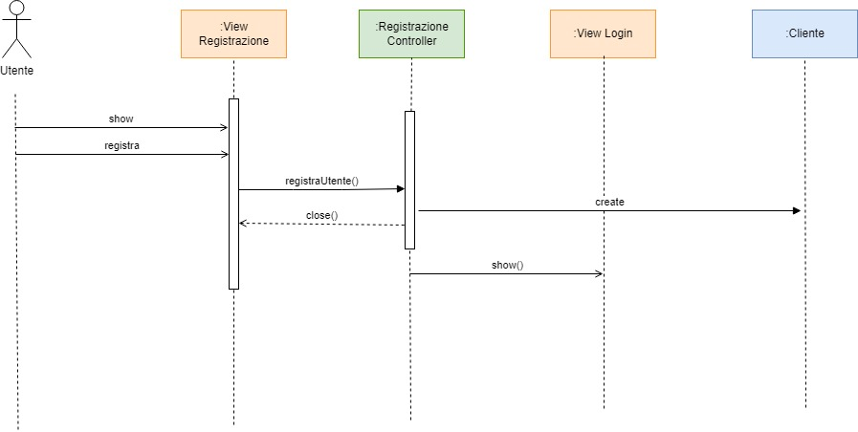

**Diagramma di sequenza: Creazione account Allenatore**

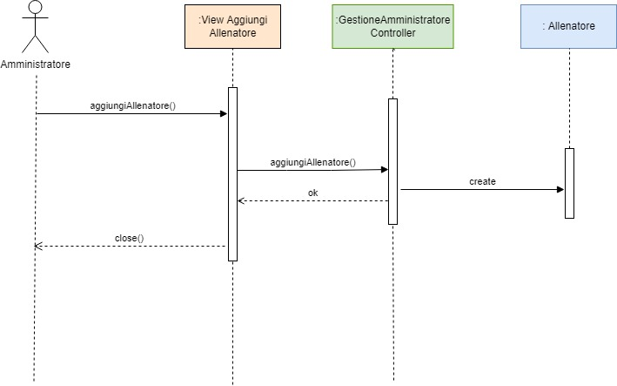

**Diagramma di sequenza: Login**

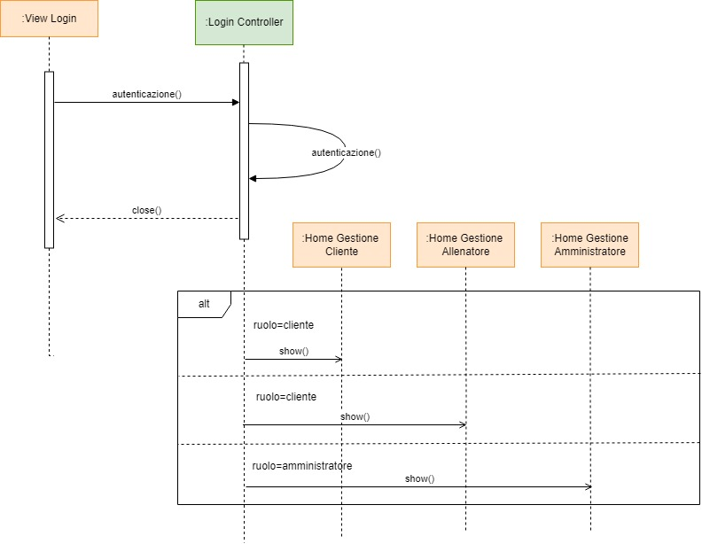

**Diagramma di sequenza: Visualizza Log**

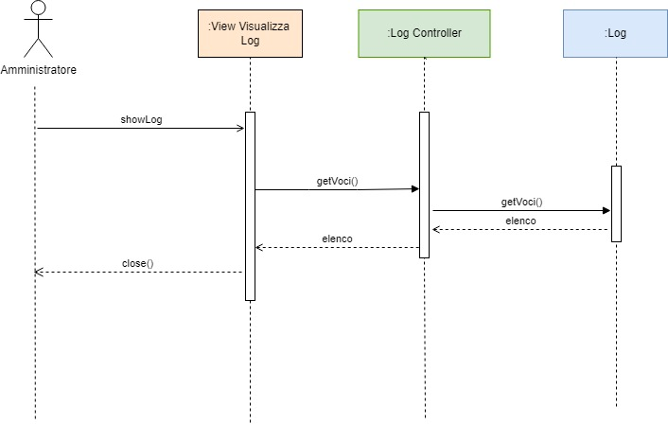

**Diagramma di sequenza: Visualizza Profilo Allenatore**

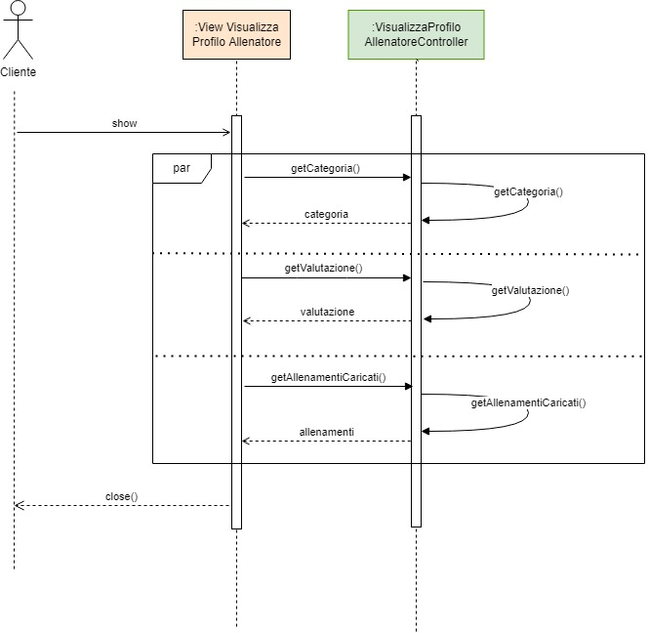

**Diagrammi di Stato**

Dopo aver analizzato approfonditamente il comportamento delle entità presenti nel progetto all’evolversi del loro stato, abbiamo concluso che non è necessario riportare i diagrammi di stato di alcuna entità

## Piano di lavoro

|  |  |  |
| --- | --- | --- |
| Package | Progetto | Sviluppo |
| Dominio | Dominici, Orsillo, Piras | Dominici, Orsillo, Piras |
| GestioneCliente | Dominici, Orsillo, Piras | Dominici, Orsillo, Piras |
| GestioneAllenatore | Dominici, Orsillo, Piras | Dominici, Orsillo, Piras |
| GestioneAmministratore | Dominici, Orsillo, Piras | Dominici, Orsillo, Piras |
| Registrazione | Dominici, Orsillo, Piras | Dominici, Orsillo, Piras |
| Login | Dominici, Orsillo, Piras | Dominici, Orsillo, Piras |
| Log | Dominici, Orsillo, Piras | Dominici, Orsillo, Piras |
| InterfacciaRegistrazione | Dominici, Orsillo, Piras | Dominici, Orsillo, Piras |
| InterfacciaCliente | Dominici, Orsillo, Piras | Dominici, Orsillo, Piras |
| InterfacciaAllenatore | Dominici, Orsillo, Piras | Dominici, Orsillo, Piras |
| InterfacciaAmministratore | Dominici, Orsillo, Piras | Dominici, Orsillo, Piras |
| InterfacciaLogin | Dominici, Orsillo, Piras | Dominici, Orsillo, Piras |

I tempi di rilascio previsti sono i seguenti:

* Progettazione entro 4 settimane dalla data odierna
* Sviluppo delle singole parti con collaudo unitario entro un mese rispetto al fine della progettazione
* Integrazione e test dell’intero sistema entro 2 settimane rispetto alla fine dello sviluppo

### Sviluppi futuri:

Il committente ha richiesto che nei prossimi sviluppi si provveda ad inserire altre soluzioni di pagamento e offrire dei sistemi di premiazione per i clienti che accumulano più minuti di allenamento durante l’anno.

## Piano del Collaudo

Di seguito vengono riportati i test di alcune delle classi del dominio realizzati mediante JUnit, per garantire il corretto funzionamento del sistema.

# Progettazione

## Progettazione architetturale

### Requisiti non funzionali

Nell’Analisi del Problema (Tabella dei vincoli) sono emersi i seguenti requisiti non funzionali che impongono dei vincoli al sistema:

* Semplicità di navigazione all’interno dell’applicazione
* Protezione dati sensibili degli account
* Backup mensile dei dati
* Velocità di ricerca e caricamento degli allenamenti
* Controllo degli accessi

L’Usabilità è un aspetto molto importante nell’applicazione che impatta le maschere che andranno progettate in modo tale da mantenere nelle stesse View le informazioni necessarie alle funzionalità richieste, e in modo che siano semplici da utilizzare. Diversa la questione che riguarda Tempo di risposta e Sicurezza, infatti, aggiungere strati (layer) e meccanismi di cifratura per migliorare la sicurezza porta ad un peggioramento delle prestazioni del sistema, bisogna quindi trovare un bilanciamento tra i due aspetti. Considerando la tipologia di sistema che deve essere sviluppato, si ritiene maggiormente critico l’aspetto di sicurezza dei dati e per questo motivo si è deciso di utilizzare il protocollo HTTPS. Il controllo degli accessi permette all’amministratore di controllare il corretto utilizzo dell’applicazione. Inoltre, gli utenti principali di tale sistema sono operatori umani che spesso non sono in grado di percepire se il Sistema impiega qualche frazione di secondo in più o in meno nella risposta, non si hanno vincoli real-time da soddisfare.

### Scelta dell’architettura

Dal punto di vista architetturale, l’architettura più idonea per questo tipo di sistema è un’architettura client/server a tre livelli.

**L1 – Client**

Il Client ha la possibilità di connettersi al server tramite una connessione TLS, in modo da poter usufruire di tutte le funzionalità presenti nel server mantenendo un livello di sicurezza adeguato

**L2 – Server**

Per quel che riguarda il lato server, si è deciso di adottare server diversi per la gestione delle diverse funzionalità:

* Un server per la gestione della registrazione
* Un server per la gestione del login
* Un server per la gestione delle funzionalità del Cliente
* Un server per la gestione delle funzionalità dell’Allenatore
* Un server per la gestione delle funzionalità dell'Amministratore
* Un server per la gestione dei log

**L3 – Persistenza**

Per la gestione della persistenza si avrà un server dedicato nel quale sarà installato un opportuno DBMS che gestirà la base dati della piattaforma MyFit (per lo schema di tale base dati si veda nelle pagine successive) ed un ulteriore server sarà dedicato alla memorizzazione dei log. Tenere separati log e database è molto importante in quanto eventuali compromissioni di una macchina non dovrebbero alterare anche l’altra. Ci deve essere sempre un modo per riportare i dati del sistema ad uno stato consistente ed integro. L’interfacciamento con il DBMS avverrà attraverso la metodologia “forza bruta” utilizzando i metodi CRUD.

In aggiunta si è ritenuto utile il pattern Broker per gestire la sessione e per aggiungere, in questo, astrazione e protezione. L’utilizzo del broker è particolarmente utile per disaccoppiare il client dai server andando, infatti, a nascondere questi ultimi. In questo modo risulterà più semplice aggiungere o rimuovere server. Infine, per garantire la sicurezza nella comunicazione tra client e server si è deciso di utilizzare il protocollo TLS che, essendo un protocollo crittografico, permette una comunicazione sicura dalla sorgente al destinatario (end-to-end) su reti TCP/IP fornendo autenticazione, integrità e protezione dei dati, operando al di sopra del livello di trasporto.

Si è deciso, inoltre, di utilizzare il pattern MVC che permette di separare l’applicazione.

### Diagramma dei Package

Nella figura sottostante è riportata l’Architettura del Sistema organizzata attraverso un diagramma dei package.

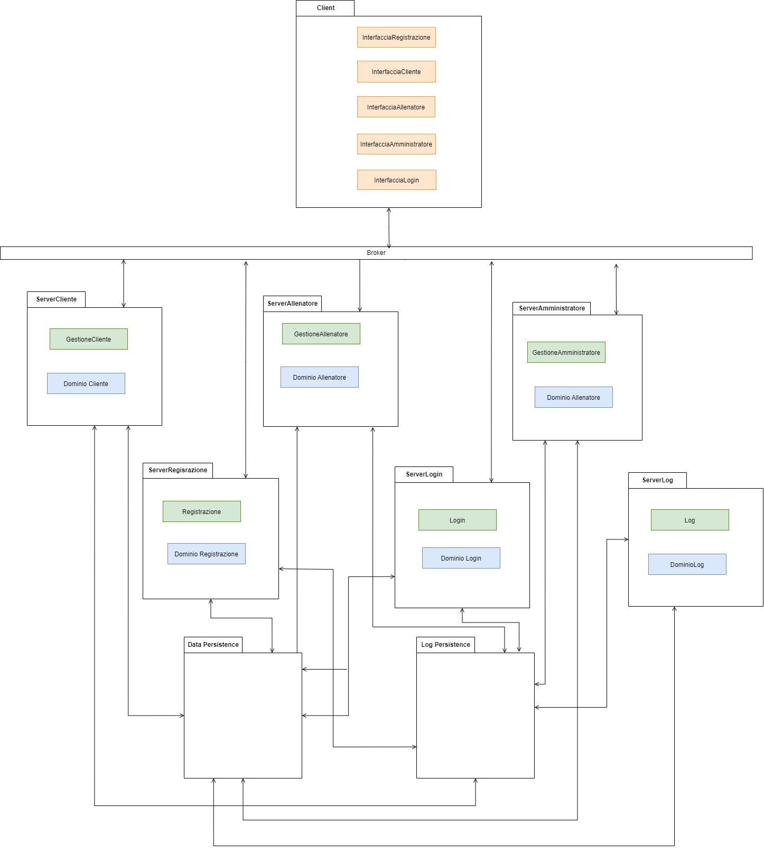

### Diagramma dei Componenti

Nella figura sottostante è riportata l’Architettura del Sistema organizzata attraverso un diagramma dei componenti.

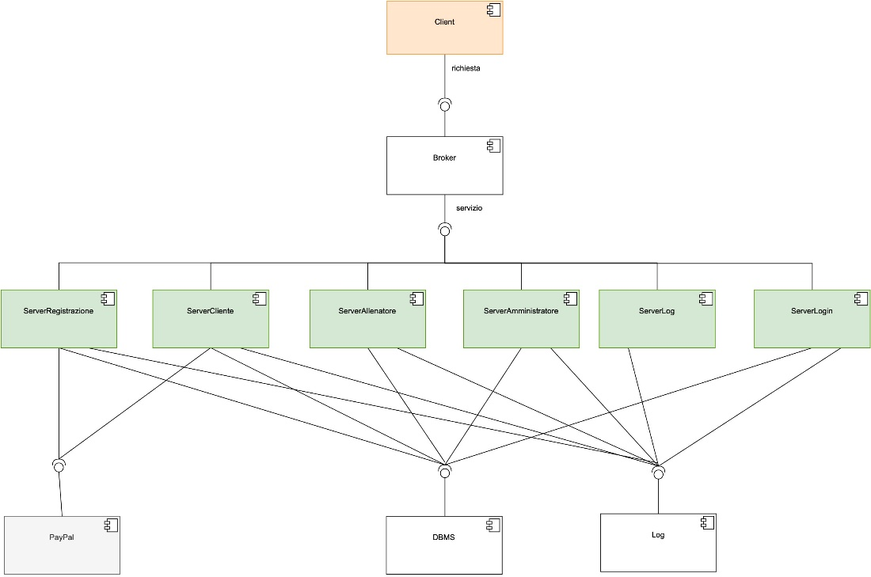

## Progettazione di Dettaglio

Nel seguito si riportano i diagrammi di dettaglio delle varie parti del Sistema

### Struttura

**Diagramma di Dettaglio: Dominio – Account**

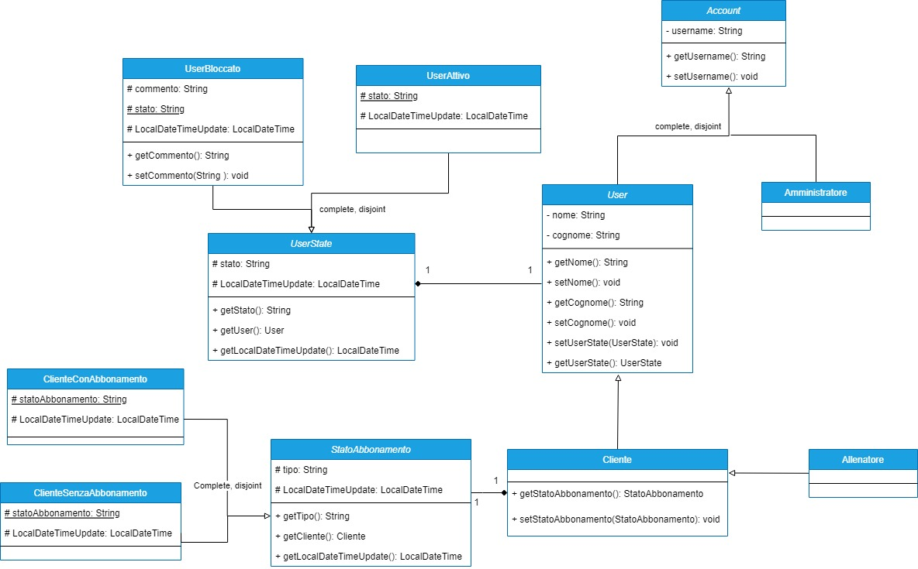

La scelta di inserire StatoAbbonamento e UserState è stata influenza dal Pattern State. Infatti, c’era l’esigenza di cambiare classe a tempo di esecuzione, e questa cosa sarebbe stata impossibile da fare se si fosse usata la specializzazione tramite l’uso dell’estensione, che invece esegue a tempo di compilazione

**Diagramma di Dettaglio: Dominio – Interazione con gli allenamenti**

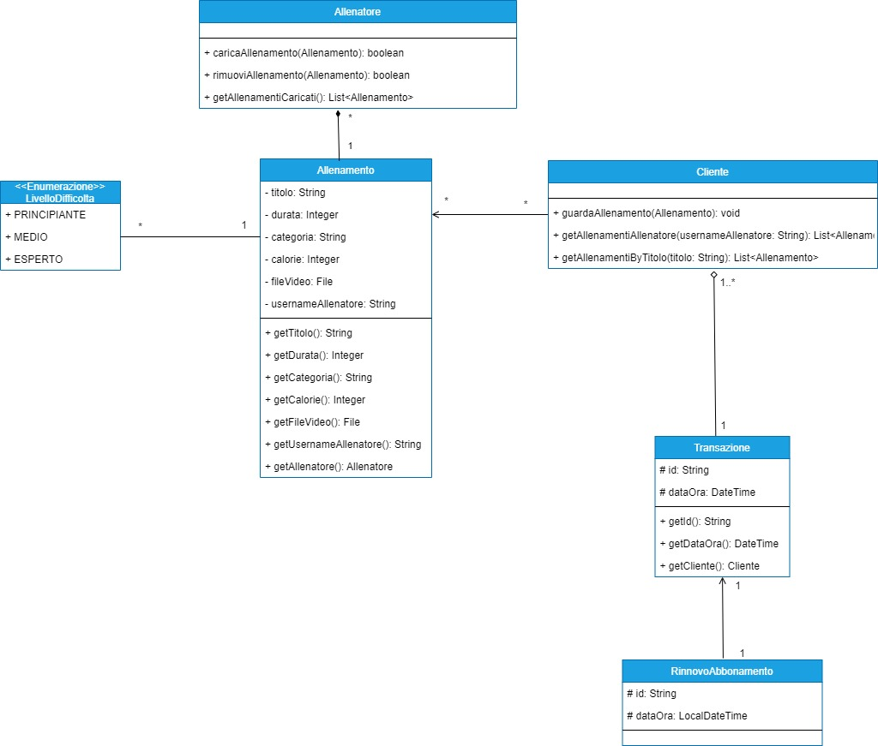

**Diagramma di Dettaglio: Dominio – Valutazione**

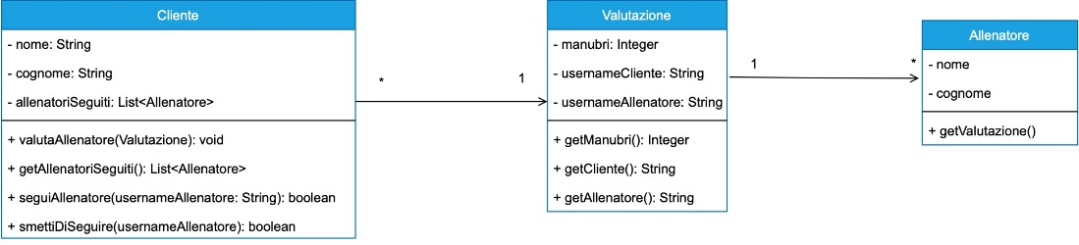

**Diagramma di Dettaglio: Dominio – Log**

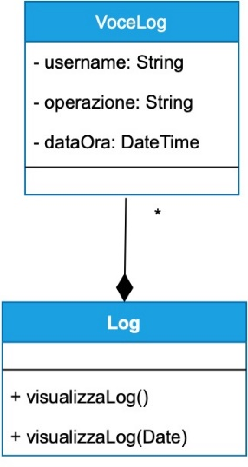

**Diagramma di Dettaglio: Interfacce**

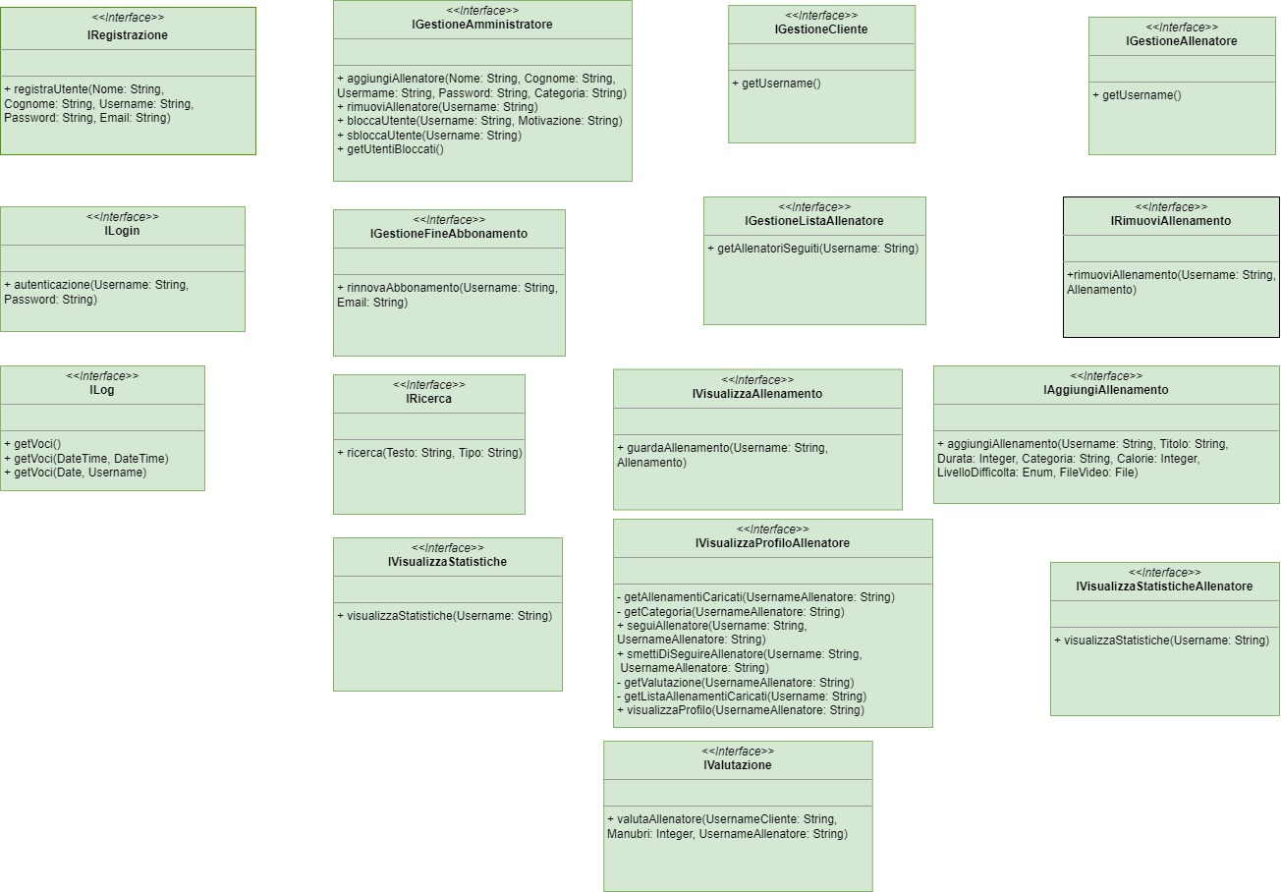

Grazie all’uso di queste interfacce possiamo applicare il The Dependency Inversion Principle. In questo modo possiamo svincolare e nascondere l’implementazione dei servizi offerti ai clienti mediante una dipendenza solo da astrazioni.

**Diagramma di Dettaglio: Cliente**

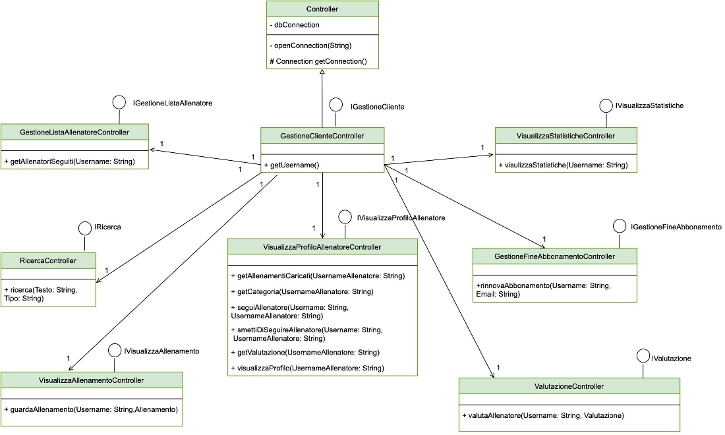

**Diagramma di Dettaglio: Allenatore**

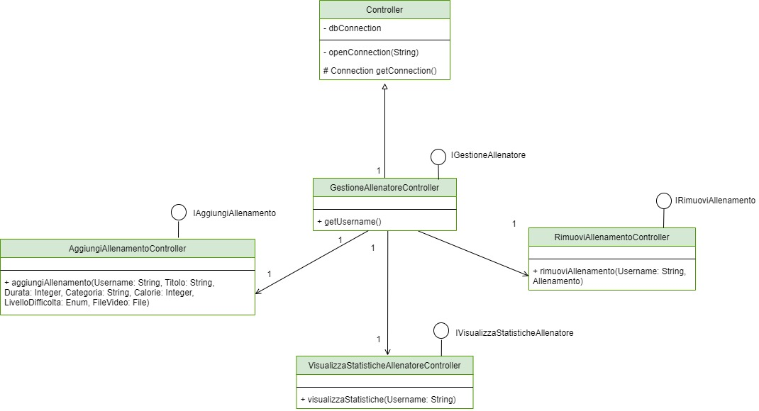

**Diagramma di Dettaglio: Amministratore**

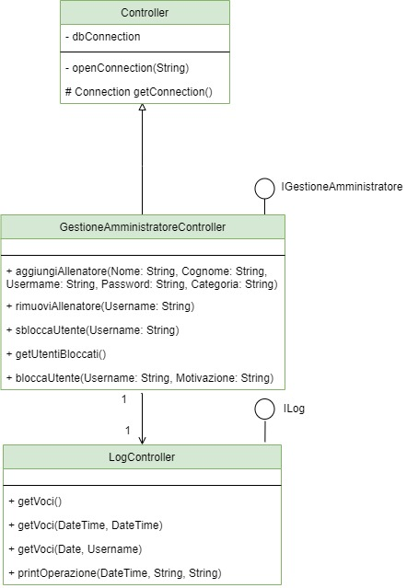

Si è fattorizzata nella classe Controller tutta la gestione della persistenza dei dati in modo da non dover replicare la scrittura e la lettura sul DB. Solo i controller di gestione ereditano da Controller, tutti gli altri controller accedono ai servizi di Controller attraverso le associazioni bi-direzionali.  
Si può, anche, notare che sono state estese le funzionalità di LogController per supportare la scrittura dei Log da parte dei diversi Clienti. In particolare, è comparsa la funzione “printOperazione”. La scelta di operare in modo da fattorizzare la scrittura dei log da parte dei diversi Clienti deriva dal fatto che l’altra soluzione sarebbe stata quella di creare un ulteriore server per la scrittura dei log da parte dei Clienti, ma questo sarebbe stato solamente uno spreco di risorse per l’installazione di tale server.  
I meccanismi di scrittura dei log, da parte dei Clienti, saranno discussi nelle pagine successive.

**Diagramma di Dettaglio: Registrazione**

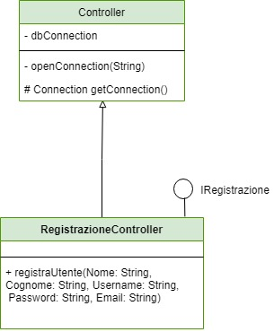

**Diagramma di Dettaglio: Login**

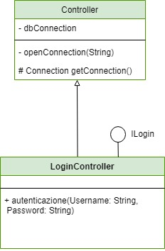

**Diagramma di Dettaglio: Broker**

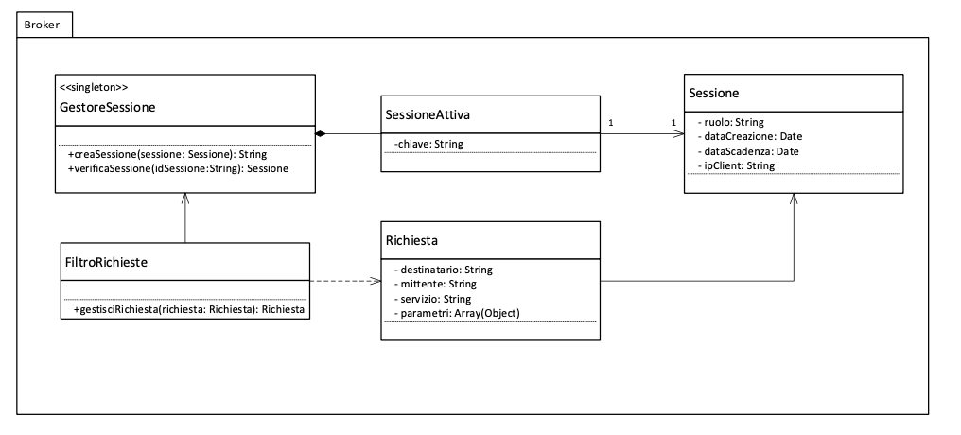

Qui è mostrata la struttura del Broker: l’entry point è il FiltroRichieste, che manipola le richieste che arrivano dai client aggiungendo la sessione e verificando che la sessione sia attiva, smista poi le richieste al server corretto e restituisce le risposte ai Client.

**Diagramma di Dettaglio: View rese disponibili ai Clienti**

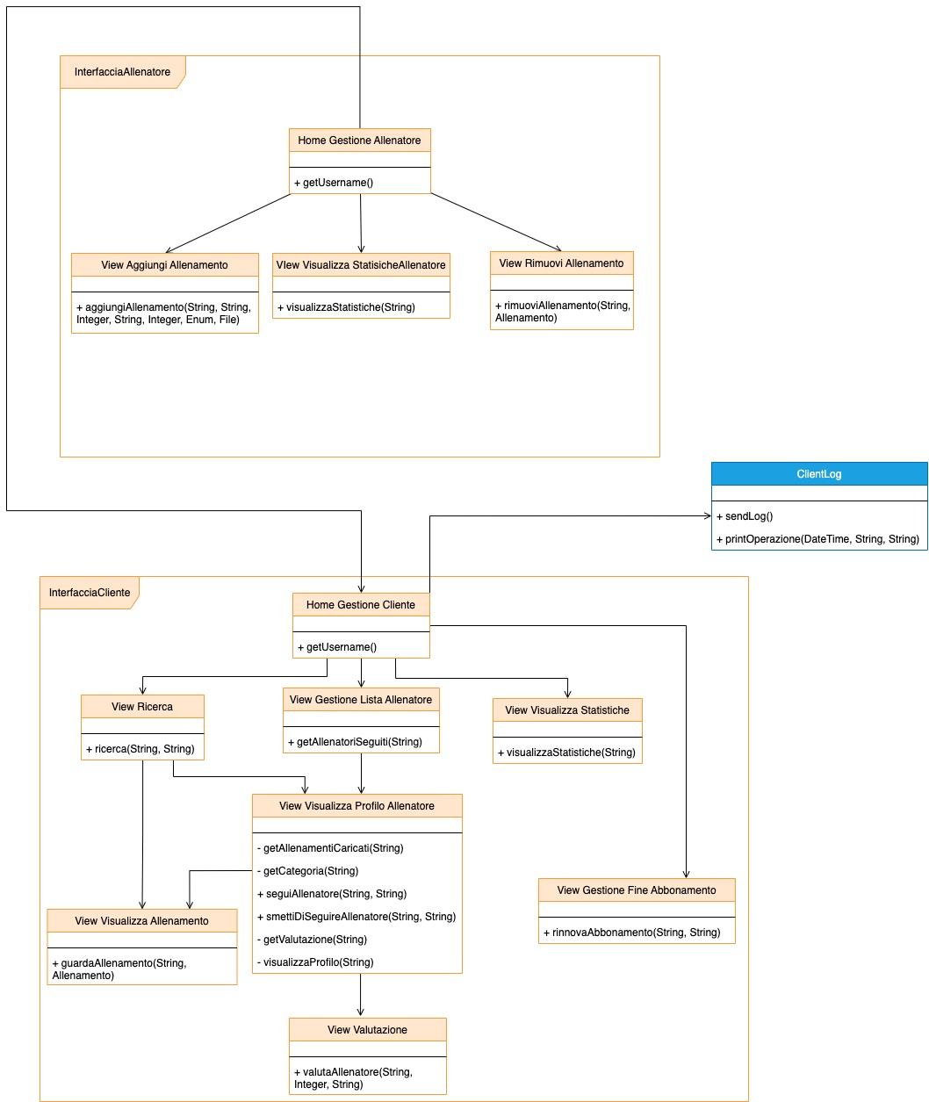

La classe “ClientiLog” si occupa della memorizzazione locale dei Log nel client. Questi log saranno poi inviati periodicamente al ServerLog. Per poter fare una corretta analisi delle anomalie è necessario disporre anche dei log dei clienti per poter identificare tentativi di attacchi “man in the middle”, di eventuali compromissioni dell’integrità delle comunicazioni o di tentavi di svolgere delle operazioni diverse da quelle che sono svolte solitamente

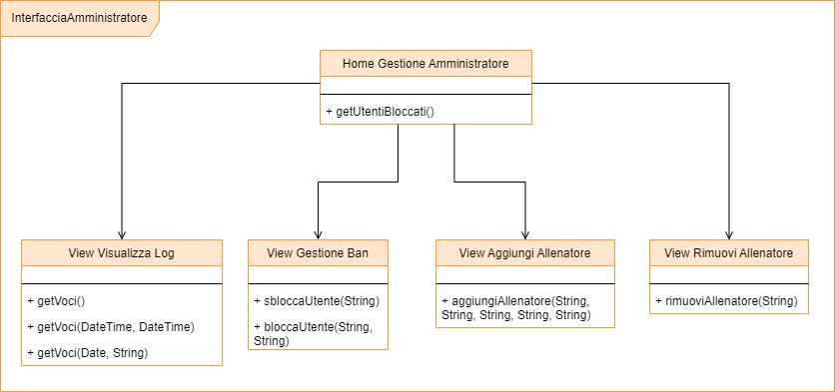

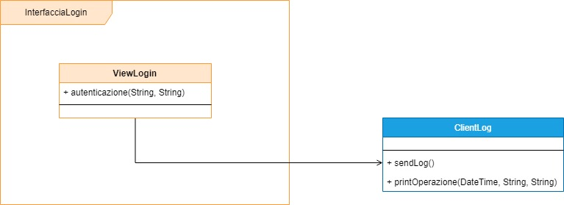

## 

**Alcune Interfacce**

**View Registrazione**

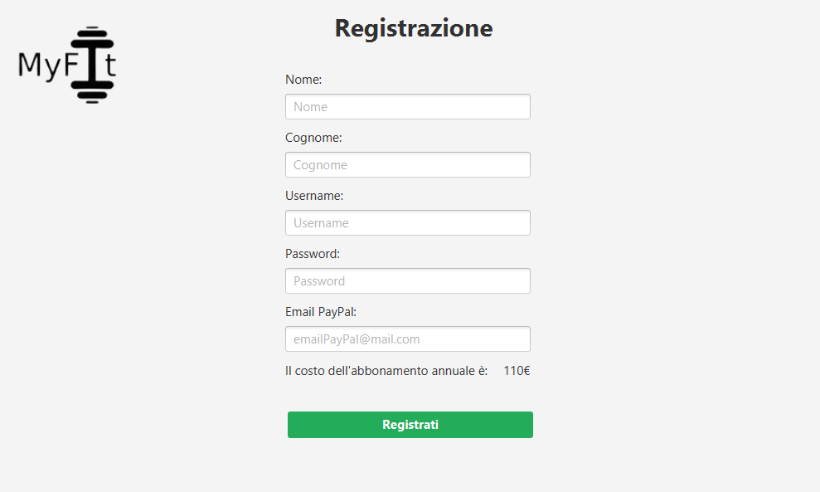

**View Login**

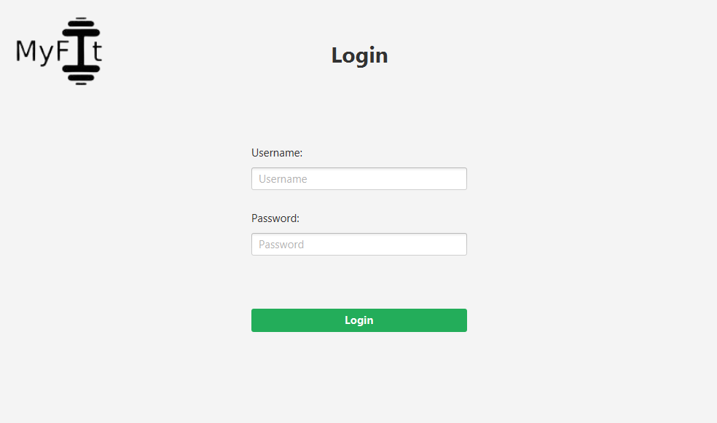

**View Aggiungi Allenamento**

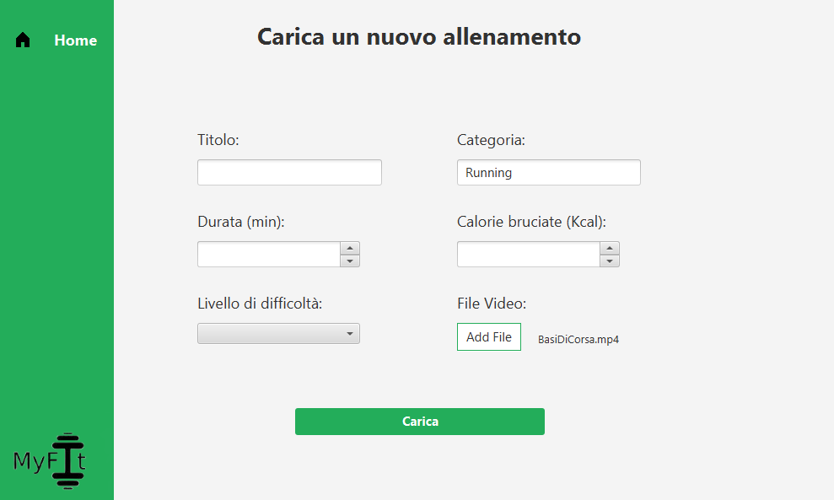

**View Gestione Lista Allenatori**

### Interazione

**Diagramma di Sequenza: Registrazione**

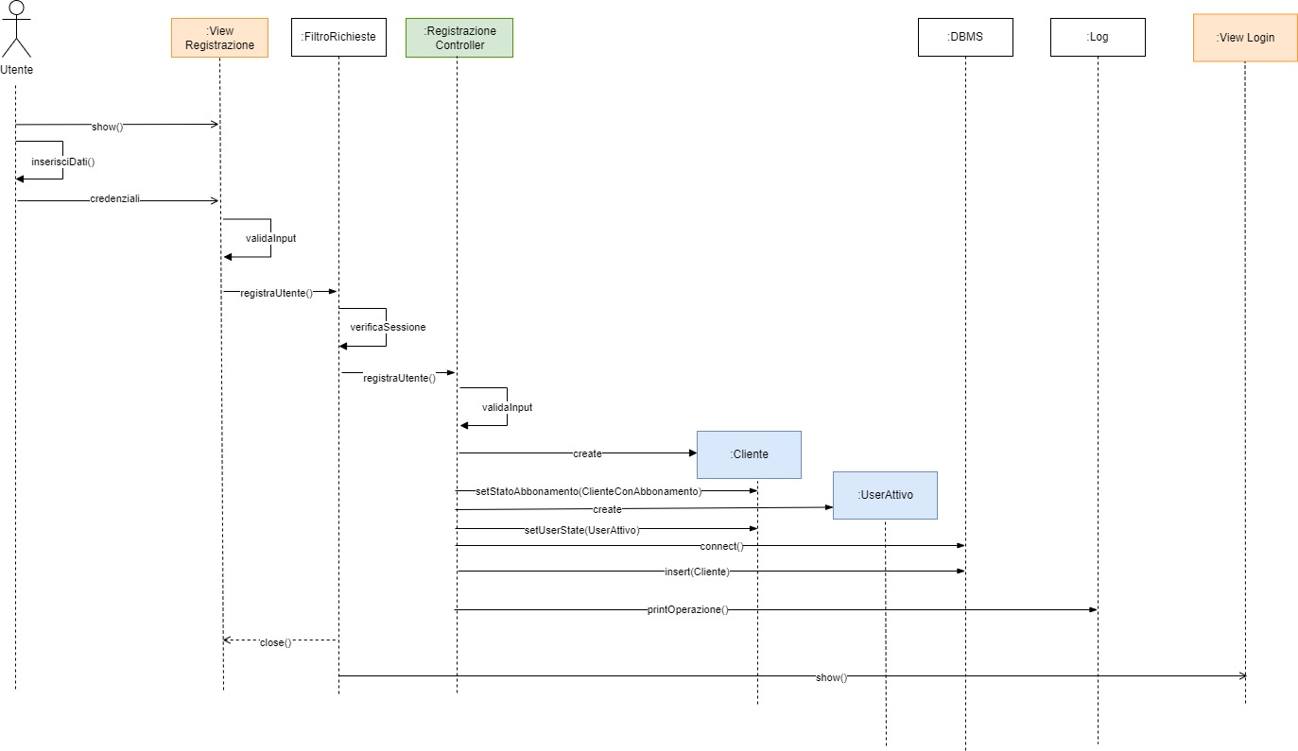

Questo diagramma mostra il caso della registrazione di un nuovo Cliente. Infatti, la registrazione di un nuovo Allenatore è a carico dell’Amministratore.

**Diagramma di Sequenza – Creazione Account Allenatore**

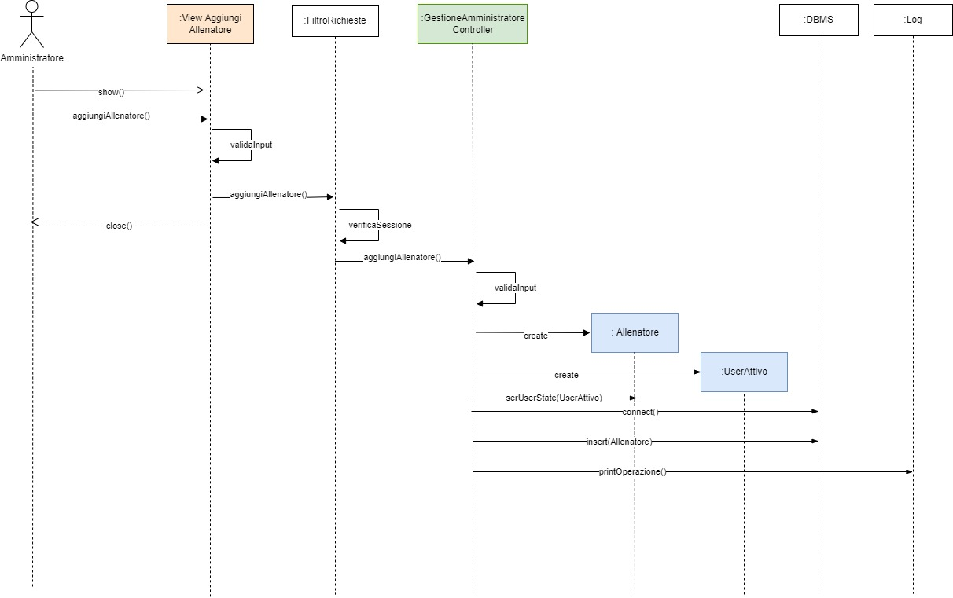

Viene rappresentata la creazione di un account Allenatore. Si può vedere che è molto simile alla creazione di un account Cliente, con l’unica differenza che l’account Allenatore può essere creato solo dall’Amministratore.

**Diagrammi di Sequenza: Login**

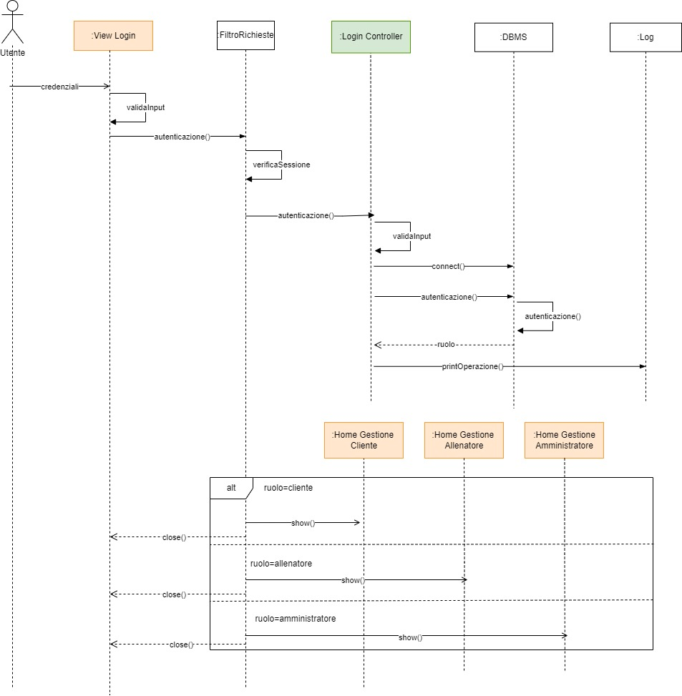

In questo diagramma si può notare che il Database restituisce il ruolo associato all’account che ha effettuato il Login, in modo da mostrare la Home adatta al ruolo dell’utente che ha effettuato l’autenticazione.

**Diagramma di Sequenza: VisualizzaProfiloAllenatore**

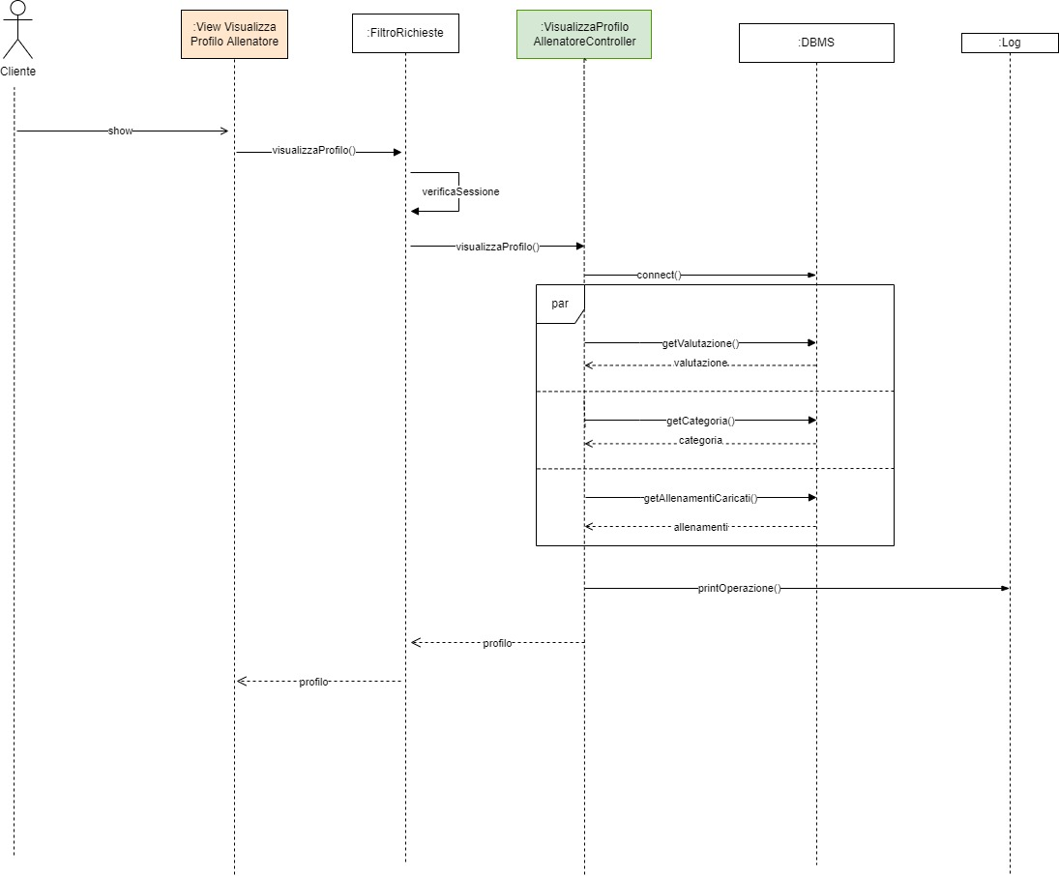

In questo diagramma si può notare che per ricavare tutte le informazioni necessarie per visualizzare il profilo dell’Allenatore, ovvero la valutazione, la categoria e gli allenamenti caricati, vengono eseguite delle richieste in parallelo al Database, per poi inviare il profilo dell’Allenatore al Cliente che ha effettuato la richiesta.

**Diagrammi di Sequenza: Log**

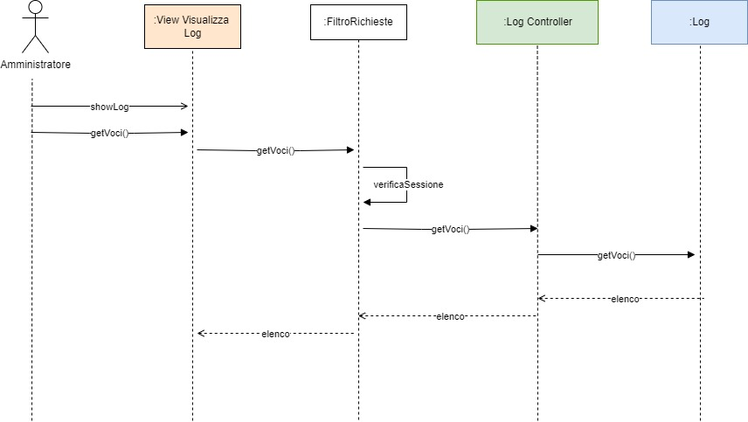

**Diagramma di Dettaglio: Comportamento**

Come per la fase di analisi, si omettono i diagrammi di stato in quanto ritenuti non necessari

## 

## Progettazione della Persistenza

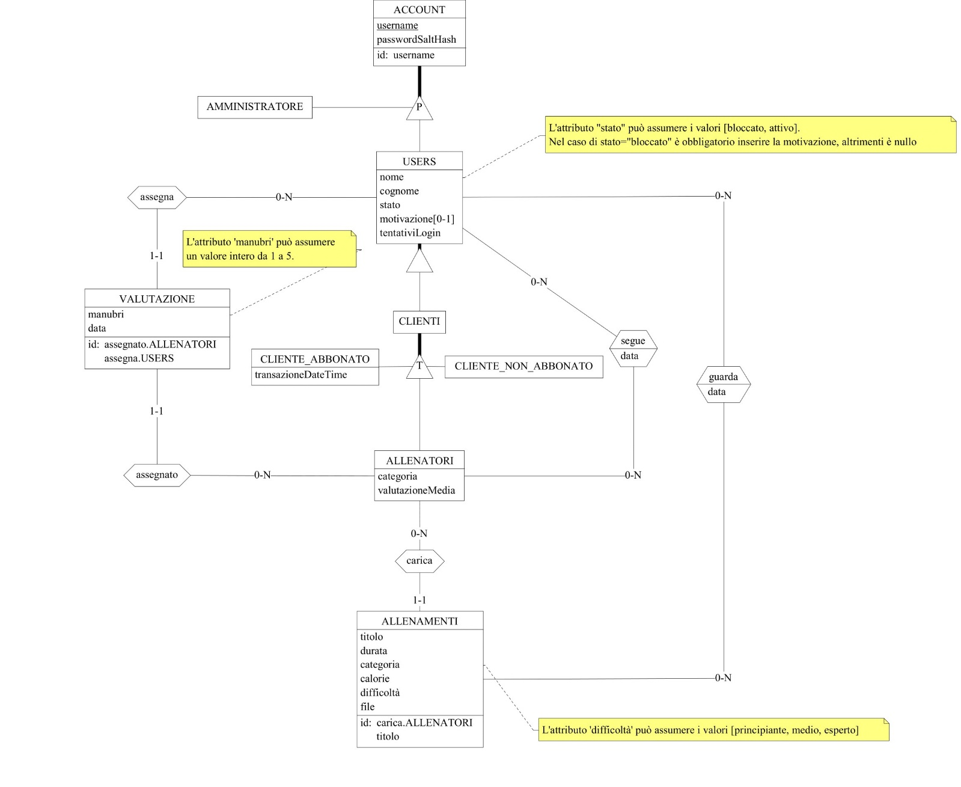

Nel dataBase non vengono memorizzate le password in chiaro, ma viene aggiunto un salt alla password e successivamente si calcola una funzione hash per poi salvare il risultato di questa funzione.

Inoltre, si può notare la proprietà di copertura di tipo totale e sovrapposta tra Clienti e il gruppo che eredita. Per vincoli imposti dal progetto si ha che Cliente può essere abbonato o non abbonato e lo stesso vale anche per l’allenatore.

## Formato File Log

Data e ora; username; operazioneEseguita

## Progettazione del Collaudo

# Deployment

